М.Мишин

Самоделки для сада и огорода

МОСКОВСКИЙ РАБОЧИЙ 1970
Любительское садоводство и огородничество—тот же спорт, и притом очень распространенный. Войдите в субботний день весной или осенью в электричку: дачный сезон либо еще не начался, либо уже закончился, но вагон полон. Лица у всех обветренные, загорелые—такой загар не заработаешь на юге. Лишь сравнительно у немногих зачехленные в брезент ружья или удочки: «призы» остальных не бегают и не плавают, а растут себе спокойно на коллективном садовом участке. И не думайте, что их спорт не столь же азартен — просто в нем почти отсутствует элемент случайной удачи, а победа достигается исключительно умением и старанием.
Однако если бродить по лесу или встречать зорьку на лодке— одно удовольствие, то «копаться в земле»—утомительный, долгий труд. Одним он не в тягость, у других на него просто не хватает времени. И здесь выручает изобретательность. Любители, работающие на досуге на садовых участках, с успехом заменяют силу мышц гибкостью ума. Люди двунадесяти специальностей, от металлиста до кондитера, охотно используют богатый профессиональный опыт в новой для них области и создают неожиданные красивые и простые конструкции. Да и из сельских садоводов и огородников-любителей, каждодневно имеющих дело с землей, редко кто довольствуется лишь тем инвентарем и инструментами, что продаются в магазинах: почти каждый стремится применить что-то свое. В этом пет ничего удивительного: когда занимаешься чем-либо с увлечением, то делу непременно сопутствует выдумка.
В этой книжке, рассчитанной как на новичков, так и на опытных земледельцев, описаны различные любительские приспособления, оригинальные инструменты и рецепты. Одни из них уже завоевали себе широкую популярность, другие еще нуждаются в дополнительной практической проверке.
Книжка не претендует на исчерпывающую полноту, материал для нее подбирался без какой-либо строго определенной системы. Простота в изготовлении, остроумное решение проблемы, практичность рекомендаций — вот основные критерии, которыми старался руководствоваться автор в первую очередь. И если примерно из 140 опубликованных советов каждый из читателей применит иа споем участке хотя бы дпа-три, цель издания будет достигнута.
Лвтор благодарит всех, чей опыт описан в книжке. И надеется, что многие из читателей захотят познакомить его со своими оригинальными придумками, что позволило бы в дальнейшем сущее гвенно улучшить и дополнить книжку.
ДЛЯ ОБРАБОТКИ И БУРЕНИЯ ЗЕМЛИ
НОВАЯ ТОЧКА ОПОРЫ
Московский садовод-любитель П. Кузнецов ухитряется за день перекопать глинистую почву на четырех сотках своего участка, обгоняя своих молодых соседей больше чем в 2 раза. И устает он при этом, по его утверждению, куда меньше, чем они. Секретом своего успеха Кузнецов охотно делится со всеми желающими. А кроется он в новом, необычном способе обращения с лопатой.
Впрочем, начнем по порядку, с обуви. Левый сапог садовод подбил прочной полуторасантиметровой дощечкой шириной 4 см. Она выступает за носок на 2—3 см. Сама же лопата обычная, разве что черенок подлиннее — он оканчивается на уровне глаз. А теперь взгляните на рисунки и представьте себе, как Кузнецов работает. Вот всем знакомым движением он вонзил лопату наклонно в почву и... отодвинул черенок от себя. Боковая загнутая кромка лопаты выскользнула из-под дощечки и оказалась над ней. Теперь нужно правой рукой подать черенок на себя, оперев лопату о доску, и пласт почвы окажется на ней. Его откидывают, несколько повернув лопату в
сторону,
Обратите внимание — обычно точкой опоры для лопаты (если ее представить как рычаг первого рода) служит левая рука, а здесь эта точка резко смещается вниз, к самой земле. В первом случае длина обеих плеч рычага почти одинаковая, потому и копать трудно. Во втором же верхнее плечо намного длиннее. Вот и весь секрет. Если захотите применить его у себя на участке, запомните еще несколько советов. Надо выдерживать весь рабочий цикл до конца, как он описан. Если же вы будете, скажем, отбрасывать отрезанный ломоть почвы, обеими руками приподнимая лопату за черенок, то верхнее плечо рычага опять укоротится, и, нагибаясь, вы скоро уста-
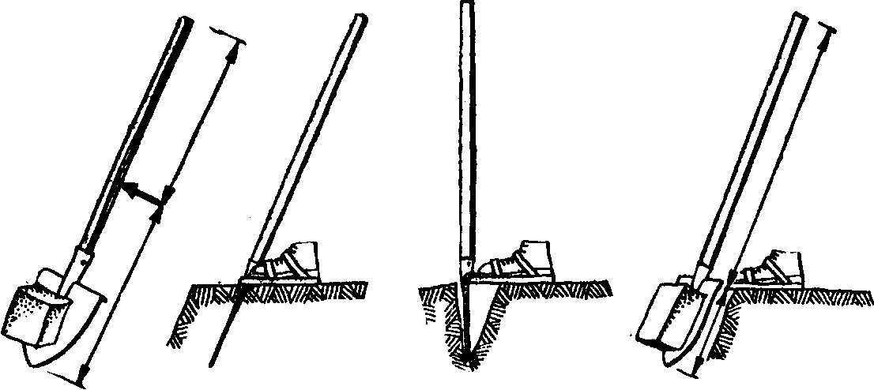

нете. При соблюдении же всех правил придется наклоняться очень мало. Упираться на лопату удобнее концом ступни. Чтобы копалось легко, стремитесь подхватывать на лопату пласт, шире ее не больше чем на 5 см и не чересчур толстый.
ЛОПАТА С РЫЧАГОМ
Рычаг, укрепленный на рукоятке лопаты с тыльной ее стороны, намного облегчает копку. Упираясь в землю, он берет на себя львиную долю нагрузки левой руки, что ~ ^-> значительно убыстряет дело. В / /' остальном схема работы такой лопатой обычная.
Рычаг лучше изготовить из кусков легкой, но прочной металлической трубы — деревянный может быстро сломаться. Его упорный выступ можно снабдить резиновым башмаком от костыля;
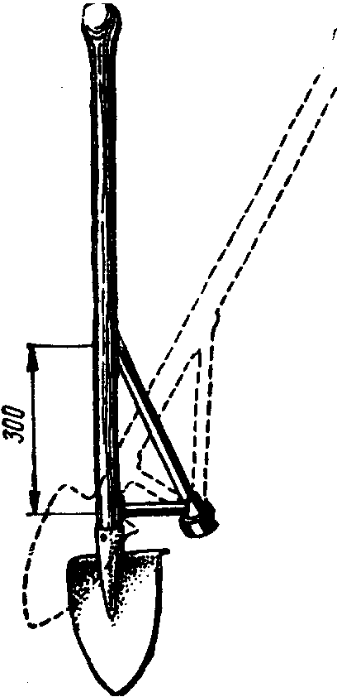
во всяком случае, он должен быть достаточно большим, чтобы не вдавливаться глубоко в землю.
Как нетрудно догадаться из последних слов, когда земля размокает от снега или дождей, лопату с рычагом вряд ли удастся использовать успешно. Зато в остальное время она сулит явный выигрыш в работе.

ЯТАГАН ДЛЯ СОРНЯКОВ

Турецкие янычары не зря вооружались кривыми ятаганами: косой, с оттяжкой удар особенно губителен. То же относится к подрубке прикорневой поросли: удалять ее обычной лопатой или тяпкой—утомительное да и нелегкое физически занятие. Но стоит немного переделать обычную лопату, и вы без большого труда сможете перерубать на глубине 3— 5 см стебли и корневища до 1,5 см в диаметре. Лопату распрямляют, суживают с боков, делают косую (под углом 40—45° к рукояти) режущую кромку. Теперь заточите ее поострее — и за работу. Удобно. И все благодаря тому, что режущая кромка подрубает стебель вкось, под углом. Если же у вас под руками старой ненужной лопаты нет, сделайте подрубщик из листовой стали толщиной 2—3 мм. Его примерные размеры даны на рисунке.
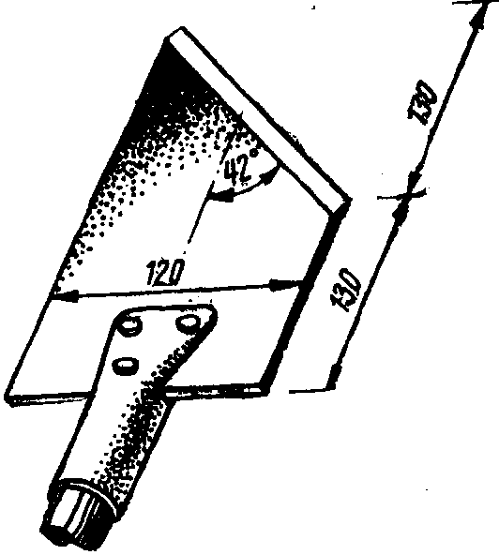

ЗУБАСТЫЙ ИНСТРУМЕНТ
Перед тем как перекапывать участок, на котором еще недавно рос лес, сделайте себе лопату по образцу той, что показана на рисунке. Обыкновенной лопатой нелегко перерубать скрытые в земле древесные корни, кроме того, ее режущая кромка все время с них соскальзывает. Когда же корень попадает между пилообразными зубьями модернизированного инструмента, деться ему некуда: остро заточенные кромки зубьев сравнительно легко перерезают дерево.
Изготовить такой инструмент можно из листовой стали или из старой лопаты.


ИЗ СТАРЫХ ЛОПАТ
Из старых лопат сделайте себе удобные садовые инструменты. К примеру, извлечь из глинистой почвы крупный сорняк вместе с корнем довольно трудно. А если вы обрежете лопату по краям, оставив сбоку выступ для упора ноги, и ударами молотка изогнете ее плоскость, дело значительно упростится. Инструмент втыкают в землю рядом со стеблем и удаляют сорняк без лишних усилий.
Другой, похожий инструмент годится не только в войне с сорняками, но и заменяет бур при очаговой подкормке деревьев. Его вонзают в землю под углом 45°,

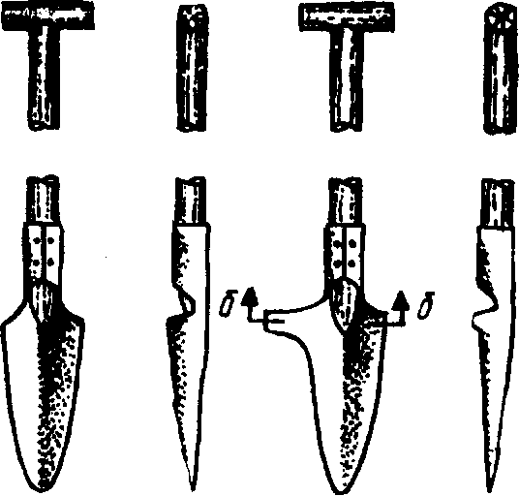
А
-Ч W I—
Разрез а-а
-Л
-^7!\*-
Разрез S-S
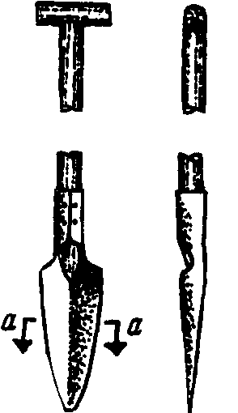

раскачивая, поворачивают на четверть оборота—и лунка готова.
Если же сделать полотно лопаты еще уже, хорошо будет рыхлить землю под разросшимися низкими кустами и стелющимися плодовыми деревьями. Рыхление производится без оборота пласта.
НА ЧТО ГОДИТСЯ ПИЛА
Хорошую тяпку можно изготовить из полотна старой пилы. Правда, чтобы прикрепить к вырубленной из нее заготовке кусок дюймовой трубы для крепления рукоятки, придется прибегнуть к помощи сварки. Но зато тяпка из пилы прочнее и долговечнее имеющихся в продаже.

РЕГУЛИРУЕМАЯ ТЯПКА

При рыхлении почвы лезвие тяпки должно быть' наклонено под одним углом к земле, а когда вы уничтожаете ею сорняки — под другим. Вместо того чтобы каждый раз прилаживаться к инструменту, лучше сделать регулируемую тяпку. Болт, пропущенный сквозь первое отверстие, будет служить осью; поворачивая вокруг нее лезвие, можно менять угол его наклона по отношению к земле.
Другой болт с гайкой служит для фиксации тяпки в держателе рукояти.
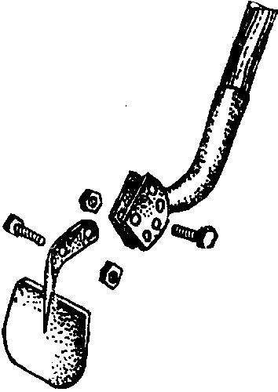
Конечно, смастерить такую тяпку
не очень просто, но зато она весьма удобна в работе.
ЛУНООБРАЗНАЯ МОТЫГА
Обыкновенной трапециевидной мотыгой работать нелегко, и прочность ее невелика. Гораздо лучше зарекомендовала себя мотыга с кривым вогнутым лезвием, прошедшая испытания в НИИ овощного хозяйства. Она и легче и надежней, так как снабжена ребром жесткости,
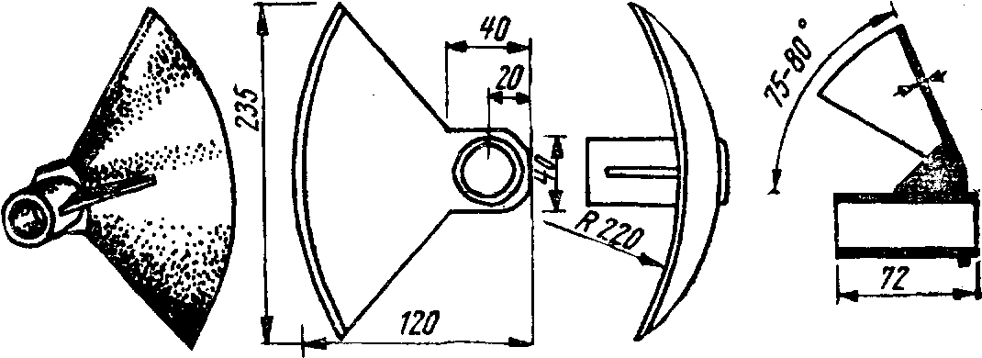
и при любой операции хороша, будь то рыхление или прокладывание бороздок под семена, окучивание или уничтожение сорняков. Размеры лунообразной мотыги даны на рисунке.

КАК СДЕЛАТЬ КУЛЬТИВАТОР
На рисунке—простой ручной культиватор. Им пропалывают и рыхлят землю, перемещая инструмент как вперед—от себя,так и в обратном направлении. И ножи, и скрепляющую их планку делают из металлических пластин 150 Х 30 мм. Ножи обоюдоострые, лучше из нержавеющей стали, их
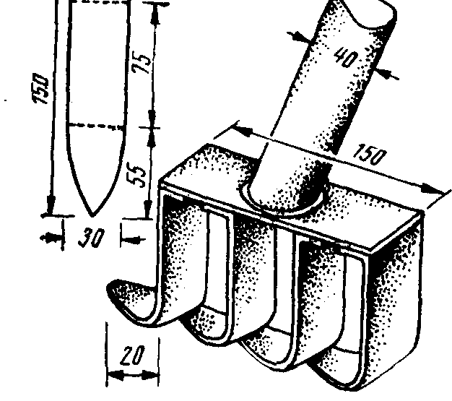
затачивают на карборунде до нижнего изгиба. Сверху к планке приваривают держатель для рукоятки, ее длина до 2 м.

«полотик»
«Полотик» (от слова «полоть») — довольно массивный, заточенный с одной стороны нож, откованный из стали, нечто среднее между косой и тяпкой. Им можно рыхлить землю, делать рядки, окучивать — это от тяпки, и полоть, подрезая сорняки, словно косой, но не над, а под землей — на глубине 2—3 см от поверхности. Благодаря длинной рукоятке вам даже не придется нагибаться, чтобы очистить от растений пространство под кустами смородины, крыжовника или вокруг деревца с низко нависшей кроной. Если отковать такой «полотик» нет возможности, можно воспользоваться вместо него для тех же целей и обломком старой косы. Но работать ею труднее.
Любопытно, что полотик—не новый инструмент. Кто первый его придумал— сказать трудно: полотиком издавна пользуются подмосковные огородники.
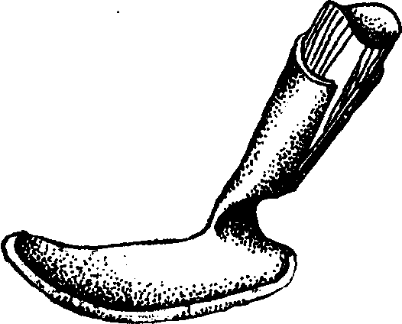

ИЗ ПОЛДЮЖИНЫ ГВОЗДЕЙ
Простейшую мотыжку для рыхления почвы можно довольно быстро соорудить самому—были бы под рукой гвозди. Из доски вырезают закругленную лопатку, забивают вдоль ее краев несколько гвоздей, заостряют их концы напильником, обстругивают ручку—и § мотыжка готова. Толщина доски примерно 25 мм, длина гвоздей—50— 60 мм. Конечно, такой инструмент не верх совершенства, но он вполне добросовестно послужит вам, скажем, взамен сломавшегося, пока вы не приобретете новый.
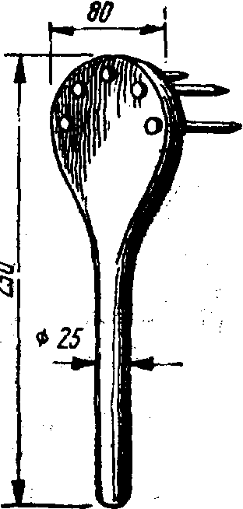

HE КОПАЙТЕ. А СВЕРЛИТЕ
Рыть узкую и довольно глубокую яму, чтобы установить столб изгороди,—занятие хлопотливее и утомительное. Лучше отложите на время лопату и возьмитесь за бур: им за 10 минут вы проделаете в почве отверстие метровой глубины и примерно 15 см в диаметре. Если столб войдет туда плотно, впритык к стенкам, можно даже не трамбовать землю после его установки. Изготовить такой бур не представляет большой сложности. Сначала из 3-миллиметровой стали делают два полудиска диаметром 140 мм. Их прямолинейные кромки затачивают. Затем полудиски приваривают к заостренному металлическому стержню 30-миллиметровой толщины в 100 мм от его нижнего конца. Их плоскости должны образовать между собою угол в 30°. Осталось приварить к верхнему концу стержня перекладину—с
М. Мишин
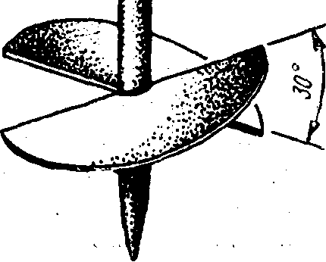

ее помощью вращают бур руками,— и можно приниматься за работу. Длина перекладины может быть различной,; она зависит от вашего роста и силы.

БУР ИЗ ШНЕКА
Пришедший в негодность зерновой шнек диаметром 130 мм от комбайна С-6 как будто специально создан для того, чтобы смастерить из него бур для рытья колодца. Вдвоем им можно пробурить за четыре часа 10-метровую скважину. Но сначала, конечно, шнек придется несколько модернизировать. Его обрезают до длины 400 мм, нижнему концу штанги придают винтообразную форму, и, отступя от него на 85 мм вверх, приваривают два ножа, сделанных из отслуживших свое лап культиваторов. Длина ножей по 56 см, каждый из них образует с горизонтальной осью угол 25—28°. С верхней стороны к штанге приваривают дюймовую муфту из ста-
Однодюйтйа» ^{ли}- '^Р¹' "сталось запастись -нуфта несколькими 2-метровыми кусками труб, снабженных резьбой, чтобы можно было присоединить их друг к другу и к муфте штанги. К одному из этих кусков приваривают поперечную перекладину — вороток длиной 1200 мм. Его можно также изготовить из двух толстых металлических полос.
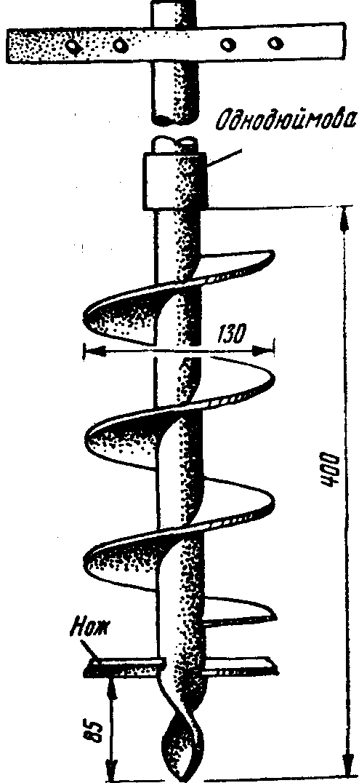
БУР-КАСТРЮЛЯ
Инструмент, который вы видите на рисунке,хорош тем, что им особенно удобно извлекать землю из скважины по мере ее проходки. Корпус бура диаметром 220 мм вытачивают из легкого сплава (дюраля и т. п.),
10

толщина его стенок около 2 мм, днище—на 1—2 мм потолще, ширина щелей в нем — 30—40 мм. Ножи делают из 1,5-миллиметровой нержавейки. Они прикрепляются болтами и выступают с боков корпуса на 10—12 мм, чтобы бур легко было извлекать наверх, когда он заполняется землей. В середине дна укрепляют центрирующий шпиль—спирально изогнутую стальную полоску или обломок сверла диаметром 25—30 мм. Резьбовое гнездо для присоединения штанги вытачивается заодно с корпусом.
Такой инструмент годится не только для бурения, но в комплекте с длинной составной штангой и для прочистки загрязненных колодцев. Конечно, изготовить его самому не очень просто; но для начала вы можете попробовать смастерить себе почти такой же из подходящей по размерам алюминиевой кастрюли. Укрепите ее изнутри стальным каркасом, приклепайте резьбовое гнездо и шпиль; ножи укрепите винтами над прорезями в плоском днище.
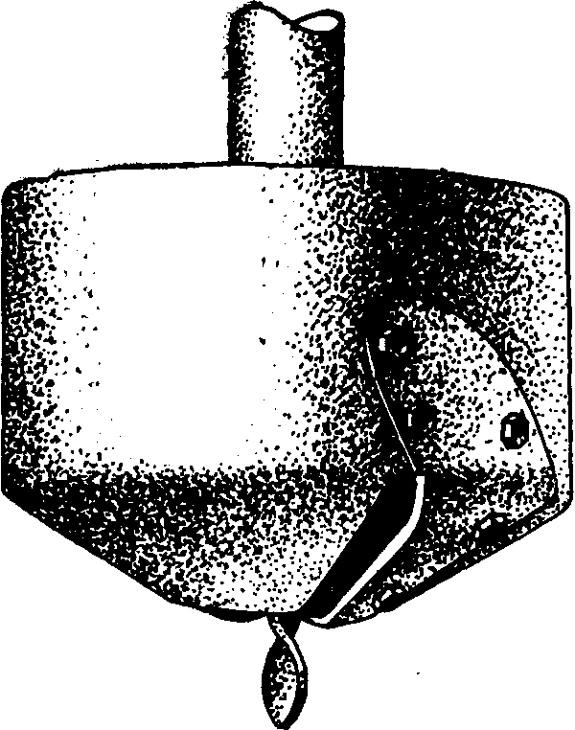
РЕЖЕТ, ПИЛИТ, КОЛЕТ СЕКАТОР НА ШЕСТЕ
Такой секатор с успехом заменит сучкорез. Освободить секатор из рекомендуемого зажимного устройства можно просто и быстро, благодаря чему в вашем распоряжении оказывается универсальный инструмент, равно пригодный для обрезки как верхних, так и нижних ветвей.
На шест насадите кусок водопроводной трубы с нарезанной на верхнем конце внутренней резьбой. В него ввинчивается выточенная на токарном станке и тоже
11
снабженная резьбой подходящая по размеру металлическая пробка с пазом, куда зажимают одну из рукоятей секатора. В рукоятях инструмента просверливают два отверстия — круглое, за которое цепляют изогнутую крючком стальную проволоку, и эллипсовидное, сквозь которое ее пропускают. К нижнему концу проволоки привязывают шнур; потянув за него, приводят инструмент в действие.
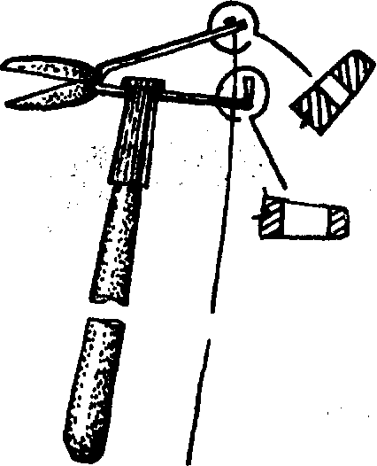

СТОЛЯРНАЯ НОЖОВКА
За неимением садовой пилы можно обрезать сучья и столярной ножовкой с узким полотном и крупными зубьями. Зубья надо развести пошире — ведь такой инструмент был рассчитан лишь на пиление сухого дерева с сильным нажимом от себя.

ПИЛА В КАРМАНЕ
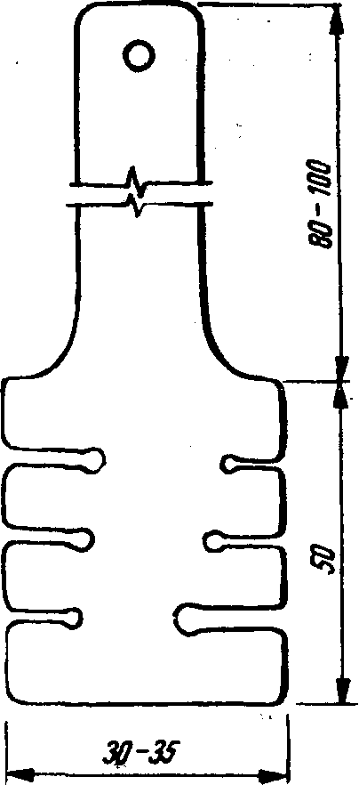
Чтобы не таскать с собой громоздкую пилу для обрезки сучьев, сделайте себе маленькую, умещающуюся в кармане фартука. Ее конструкция такая же, как и у перочинного ножа. Ручка деревянная. Подобный инструмент легко смастерить из достаточно большого складного ножа, заменив его лезвие узким полотном. В этом случае, однако, пила получится чересчур короткой и потому не всегда удобной в работе,- .
РАЗВОДКА
Чтобы изготовить разводку для садовой пилы, нужно лишь немного терпения да подходящий по размеру кусок стального листа в 1,5—2 мм толщиной. Все размеры показаны на

12

рисунке. Исключение составляют лишь пропилы — они должны быть несколько длиннее, нежели высота зуба пилы, а их ширина подбирается по толщине полотна последней. Пропилы можно сделать и на торце разводки.
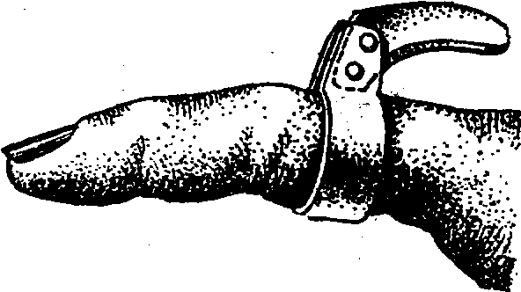

ПЕРСТЕНЬ С ЛЕЗВИЕМ
Подвязывая деревца и кусты, вам то и дело приходится браться за нож, чтобы обрезать лыко, мочало или шпагат. Так нетрудно поранить руки, да и работать не очень-то удобно. Смастерите себе на этот случай алюминиевый перстень с приклепанным к нему стальным лезвием. Лезвие заточите по внутреннему изгибу. При подвязке перстень надевают на указательный палец.
МЕХАНИЧЕСКИЙ НОЖ
Те, кто много времени уделяет прививке деревьев, члены коллективных садоводческих товариществ, а так же работники плодовых питомников, несомненно, по до-
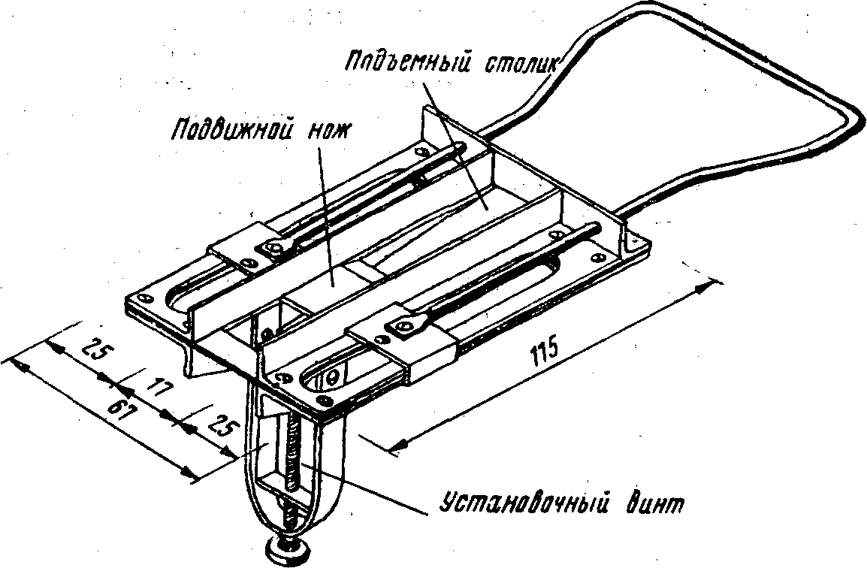
13

стоинству оценят механический нож москвича В. Дульнева для косого среза черенков при прививке за кору и в приклад. Закладываете черенок любой толщины на подъемный столик, рывок рукой — и получается абсолютно ровный срез. Длину среза регулируют, изменяя положение столика.
НОЖ-ЛОПАТА
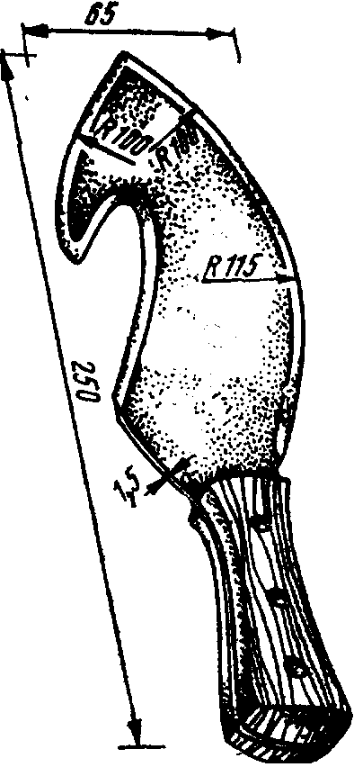
Садовый нож с хорошо отточенным крючкообразным лезвием — удобный универсальный инструмент. Им хорошо и землю рыхлить, и лунки копать, и обрезать усы, стебельки, листья и лишние корешки. Нож пригодится и при обрезке смородины и малины: с ним дело идет быст-— рее, а рука утомляется меньше, чем '.•* *\ при пользовании секатором. Лезвие ножа лучше всего изготовить из старой пилы и заточить, как показано на рисунке. Ручка деревянная, ее приклепывают или крепят винтами (впотай).

НЕ ПОРЕЖЕШЬСЯ!
Без косы в хозяйстве не обойтись, а она, как известно, точку любит. Чтобы не порезать пальцы при этой операции, наденьте на брусок щиток, как показано на рисунке. Лучше всего щиток вырезать из дюралюминия, а если его нет, то из жести или нетолстого листового железа.
НАДЕЖНЫЙ ТОПОР
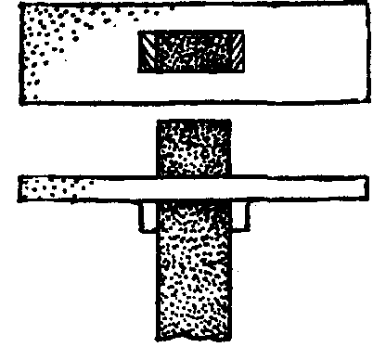
Топор или другой инструмент, соскочив во время работы с рукоятки, может привести к несчастному случаю. Поэтому обычно торец деревянной ручки расщепляют и
14

забивают туда клин, лучше металлический. Но и он может выскочить. Однако такую случайность можно предусмотреть. Вставьте в отверстие инструмента вместе с концом рукоятки (топорища) еще один металлический клин и загните его. Теперь (см.рисунок), как ни размахивай топором, торцевой клин / уже не выскочит — его держит дополнительный 2. А он, в свою очередь, тоже никуда не денется, пока торцевой клин, а следовательно, и топорище на месте.
МОДЕРНИЗИРОВАННЫЕ ВИЛЫ
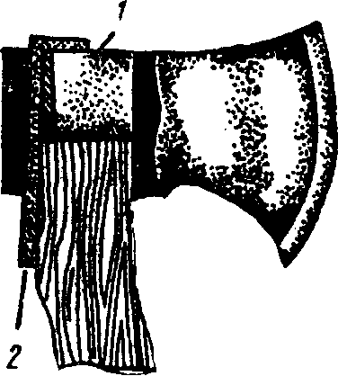
Если к обыкновенным вилам приварить с боков еще несколько острий, то работа пойдет вдвое-втрое быстрее. Разумеется, подобная модернизация применима только при легких видах труда — таких, например, как сгребание соломы или мякины.

РАСТИТЕ НА ЗДОРОВЬЕ
СЕЯЛКА ИЗ ПУЗЫРЬКА
Пустой аптечный пузырек или бутылку можно превратить в... сеялку... Насыпьте в него семена, закупорьте пробкой. В пробке заранее просверлите отверстие и вставьте в него гусиное перо — его пустотелый утолщенный конец. Наклоните пузырек и несильно тряхните его: семена посыпались — сеялка готова.
СТАКАНЧИКИ ИЗ КОНСЕРВНЫХ БАНОК
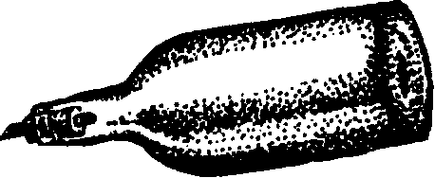
Старые металлические консервные банки хозяйки обычно выбрасывают. И напрасно. Ведь банка из-под зеленого горошка или сгущенки — почти готовый стакан-
15

чик для выращивания овощной рассады. Уж он-то не расползется и не развалится от воды, как это часто случается с бумажными. А сделать так, чтобы готовую к посадке рассаду можно было извлечь из банки заодно с земляным комом, совсем несложно. Обрежьте верхнюю кромку банки
" ножницами, дно удалите консервным ножом, а на стенках на равном расстоянии друг от друга сделайте три разреза, немного недостающие до низа. Осталось выправить помятые бока, поставить банки в ящик на подоконнике, засыпать в них землю с удобрениями, уплотнить ее, и можно сеять семена. Появившиеся растения перестают поливать за два дня до пересадки. Теперь достаточно чуть раздвинуть в стороны края банки, осторожно перевернуть ее вверх дном — ив ваших руках окажется аккуратная земляная «болванка», увенчанная зеленью. Стаканчики из банок можно использовать несколько раз, в том числе и для парников — там они, кстати, надежно защищают рассаду от полевых мышей и медведок, ,
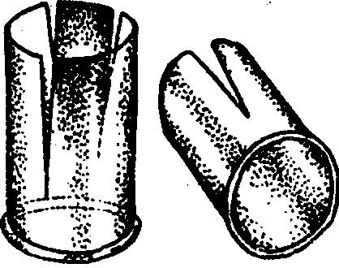
РОСТКИ В ПЛЕНКЕ
Специалисты Уральского научно-исследовательского института сельского хозяйства рекомендуют делать горшочки для рассады из полиэтиленовой пленки. Вырежьте ее. как показано на рисунке, сверните в конусообразный стаканчик так, чтобы края пленки несколько заходили друг за друга, и сварите их между собой, прикоснувшись ___ к полиэтилену в трех местах нагретой на огне проволокой. Простейший горшочек для выращивания рассады готов.
Если же вы выращиваете рассаду гидропонным способом, конструкцию горшочка лучше несколько видоизменить:
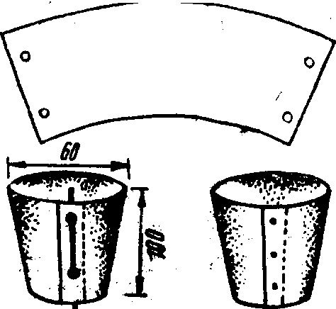
в этом случае кромки пленки соединяют не сваркой, а пропущенной сквозь проплавлен-
16
ные отверстия деревянной шпилькой. Вынул ее, развернул пленку — и корни растения освободились для посадки в лунку без всяких повреждений. Такие горшочки вдвое дешевле торфоперегнойных, каждый из них может служить несколько лет подряд. Их размеры: 10 X 6 см (под огурцы, помидоры) и 6 Х 3,5 см (под капусту).
ЗЕРКАЛО ДЛЯ РАССАДЫ
Когда рассаду выращивают в комнате, молодые растеньица обыкновенно тянутся к свету, их стебельки искривляются. Чтобы рассада развивалась как следует, сразу же после проклевывания росточков поставьте рядом с ящиком зеркало (лицевой стороной к окну), лист оцинкованного железа или другую плоскую поверхность, отражающую свет. Освещение рассады улучшается настолько, что ящики с нею можно ставить не только на сам подоконник (где много их все равно не уместится), но и на приставленный к нему стол.

ГРЯДА ПОД СИНТЕТИЧЕСКОЙ КРЫШЕЙ
Предлагаем вашему вниманию конструкцию пленочного укрытия для гряд, отличающуюся как простотой, так и немалыми достоинствами: она обеспечивает для растений теплый микроклимат и в то же время устойчива против ветра'. ' ! •
Возьмите пленку. Ее ширина ЮО—150 см (смотря какой высоты вы хотите сделать укрытие); длина метра на полтора больше, чем у гряды, которую вы собираетесь накрыть. Через каждый метр приварите или приклейте поперечные рукава: в них свободно должна входить 8-миллиметровая проволока.
Изготовление самого укрытия практически почти закончено. Можно приступить к его установке.
Проволоку лучше взять алюминиевую и нарезать кусками на 40 см длиннее, нежели ширина пленки. Кускк вставляют в рукава, изгибают дугой и вонзают в землю вдоль
17
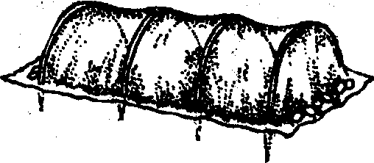

гряды. Чтобы дужки держались крепче, около их концов в землю забивают колышки; к ним и привязывают концы дуг шпагатом или тонкой проволокой. Пленку, свисающую по торцам укрытия, присыпают землей, как показано на рисунке.
НА «ВТОРОМ ЭТАЖЕ»
Если сад уж очень мал, можно попробовать завести в нем «второй этаж». Между плодовыми деревьями на козлах и ножках ставят выстланные изнутри полиэтиленовой пленкой ящики со смесью песка, перегноя и золы, в них сажают землянику и смородину, крыжовник, малину и даже карликовые яблони. Так не нарушается аэрация почвы на участке, удобно проводить поливы и подкормки в разное время, можно даже перемещать «грядки», а главное — уже ничего не теснит основные плодовые деревья. Не то что при обычной посадке, когда, например, малина то и дело переступает дозволенные границы и ее приходится выкорчевывать.
ЧЕРЕНКИ В КЛУСНЕ
Вместо того чтобы прикалывать черенки при хранении, сразу же после срезки опустите их концами на непродолжительное время в воду, а затем поместите в пакеты из искусственной пленки. Пакеты храните в холодном помещении. Такая упаковка удобна при перевозке. Она не даст черенкам высохнуть, избавит их от загрязнения, что, например, очень кстати, если черенки предназначаются для зимних прививок. Нет опасности перепутать сорта — ведь пакеты легко снабдить этикетками.
Есть и другие способы сберечь черенки от высыхания. Вот два из них, особенно удобных при перевозке и пересылке почтой. Наденьте на концы побегов трубочки, налейте в них воду, закупорьте пробками, чтобы не вылилась. Теперь черенки не засохнут в дороге. Или еще проще: сделайте в сырой картофелине несколько отверстий по диаметру среза черенков, вставьте их туда; свободные концы свяжите вместе и оберните влажной тряпкой, а затем бумагой.
18
ЛЕЙКОПЛАСТЫРЬ НА КОРЕ
Липовое мочало — традиционный обвязочный материал, используемый для скрепления привоя с подвоем, постепенно уступает место новым и зачастую довольно неожиданным материалам. Среди них наиболее популярны медицинский лейкопластырь и электротехническая изоляционная лента, хорошо прилипающие к коре, а также полиэтиленовая и полихлорвиниловая пленки. Пленки предварительно разрезают на полоски длиной 35 и шириной 1 см; они надежно защищают место прививки от влаги и воздуха.
Все вышеперечисленные обвязочные материалы хороши и тем, что позволяют обходиться без применения садовых замазок.
ЭЛАСТИЧНАЯ ОБВЯЗКА
Лопнувший детский резиновый шар или старая медицинская перчатка, разрезанная на полоски, по мнению многих садоводов,— идеальный материал для обвязки при прививке деревьев.
Эластичные ленты растягиваются по мере роста дерева и не оставляют на коре шрамов. В то же время они достаточно плотно прижимают глазок к саженцу, не дают испаряться влаге.
Кстати, бинты из светлой, слегка вулканизированной резины широко используются за рубежом при прививке глазков роз на шиповник.
ПЛЕНКА ЛЕЧИТ СТВОЛ
Рану от срезанного сука или поврежденную кору можно залечить, обвязав ствол полиэтиленовой пленкой. Рана зарастет и быстрее и лучше, чем при замазывании больного места масляной краской, как это обычно делается.
По мнению садовода П. Степанова, широко применяющего полиэтиленовые бинты, главное их достоинство в том, что они хорошо пропускают солнечный свет и тепло и тем самым создают благоприятные условия для
19
образования хлорофиллоносной ткани. С помощью пленки удавалось спасать даже изгрызенные зимой зайцами и мышами и, казалось бы, обреченные на гибель деревца.
ЯБЛОНЯ В ПОЛИЭТИЛЕНЕ
Побелка известью на садовых деревьях держится недолго, а как без нее защитить кору от перегрева коварным зимним солнцем? Обернуть ствол соломой — в сад будут наведываться мыши; еловыми лапами—надо их нарубить, привезти, а это хлопотно. Как видите, все три способа плохи, и все же ими пользуются —за неимением лучшего. Между тем таковой появился, просто о нем еще мало знают. Ленинградский специалист Н. Котович • предложил вводить в состав для побелки полимерные связующие, чтобы краска крепче прилипала и не смывалась. Ему пришлось перепробовать множество составов:
одни оказались ядовитыми для деревьев, другие плохо пропускали воздух. Лучшей водостойкой, прочной, абсолютно безвредной и дешевой (рубль за килограмм) оказалась пластифицированная дибутилфталатом поливи-нилацетатная эмульсия ПВАЭ. Стоит добавить в краску, приготовленную из мела или извести, взамен глины пластифицированную эмульсию, побелка станет долговечной, причем она обойдется дороже обычной лишь на 1— 5 коп. с яблони. А как же с обвязкой деревьев? Здесь пригодится полиамидная пленка, окрашенная алюминиевой пудрой. Обернутое ею дерево не 'боится солнца, пленку можно использовать и еще год спустя, не то что еловые лапы. Для обвязки деревьев применяют и алюминиевую фольгу. Она, правда, непрочна, но лучи солнца отражает хорошо.
ДЕРЕВО В «ПОЛУПОДВАЛЕ»
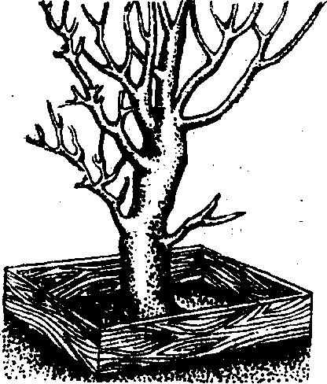
Иной раз, чтобы спасти дерево, достаточно нескольких досок или простой сообразительности. Известно, что если корневая шейка дерева оказывается в земле, оно хиреет. Тогда его срочно либо пересаживают, либо приподнимают (см.
20
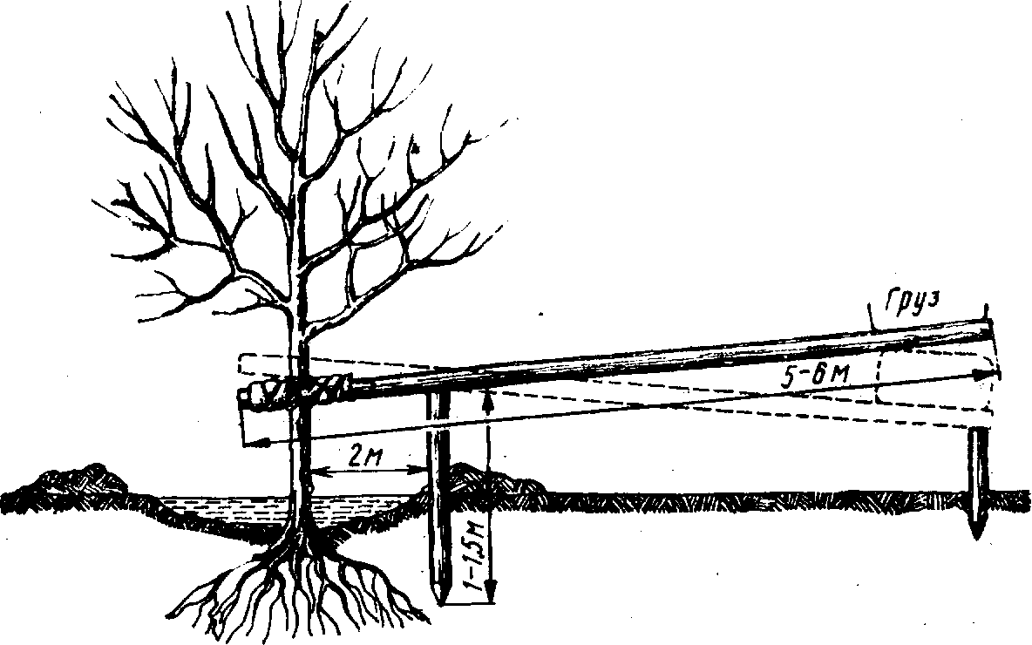
«Рычаг поднимает яблоню»). Но временно можно воспользоваться и другим, совсем простым способом. Корневые шейки яблонь очищают от земли, а получившиеся ямки огораживают дощатым четырехугольником —деревья в «полуподвале» чувствуют себя куда лучше, чем прежде.
РЫЧАГ ПОДНИМАЕТ ЯБЛОНЮ
Приподнять излишне заглубленное плодовое дерево до уровня почвы — вполне разрешимая задача. В двух метрах от ствола в землю вкапывают столб — опору для рычага. Рычагом служит прочная жердь метров шесть длиной; один ее конец обматывают тряпками и осторожно, не повреждая коры, привязывают к штамбу дерева, другой, длинный, утяжеляют грузом. В почву вокруг ствола выливают несколько десятков ведер воды. Земля размокает, и рычаг неторопливо приподнимает дерево, практически не повреждая корней. Не упустите момент, когда нужно остановить подъем. В это время подоприте чем-нибудь снизу подвешенный к рычагу груз и о&тавьте все, как есть, на несколько дней. Потом, когда вы уберете рычаг, дерево уже не осядет вниз.
21
КАК РАСТЕТ ЯБЛОКО

Можно ли проследить динамику роста яблока или иного плода, не имея никаких специальных приборов? Оказывается, да. Садоводы-любители пользуются для этого на диво нехитрым устройством: на яблоко надевают плотно прилегающее (но не тугое!) проволочное кольцо. Его концы, изогнутые буквой «зет», стянуты бельевой резинкой и касаются друг друга. По мере роста яблока они расходятся, растягивая резинку. Периодически замеряя расстояние между концами проволоки линейкой, вы можете судить о том, как изменяется величина плодов, как они реагируют на удобрения и полив.
Такое же кольцо можно надеть на ствол дерева и следить за его ростом. Подобные систематические наблюдения могут дать садоводу обильную пищу для размышлений.
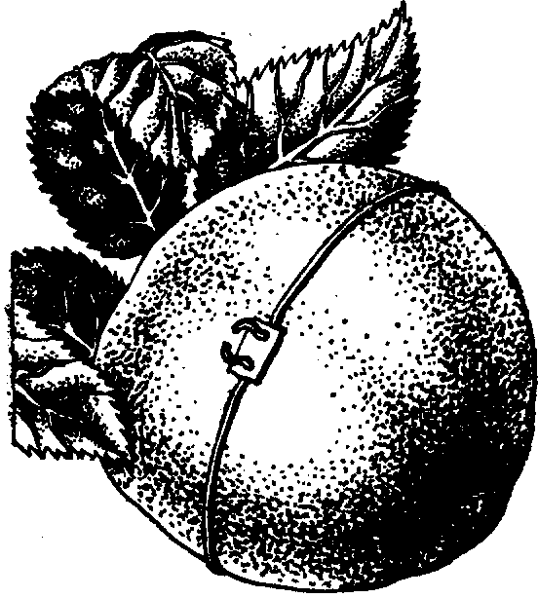
ОТРЯХИВАЙТЕ ЛЕД
Лед может обломать ветки в саду. Поэтому за несколько дней до предполагаемого обледенения обрызгайте деревья из ранцевого опрыскивателя без наконечника раствором из 0,5 кг извести, 1,5 кг просеянного песка или песчаной глины и ведра воды. Раствор густой, к коре прилипает плохо. Когда поверх песка образуется ледяная корочка, достаточно чуть встряхнуть ветку — и лед отвалится вместе с высохшим раствором.
СЕТЬ НА КЛУМБЕ
Чтобы не тратить время на подвязку хризантем, гвоздик и гладиолусов, над ними растягивают сеть из тонкой проволоки. Таким образом экономят время не в
22

ущерб красоте; цветы пронизывают сетку и, распускаясь, скрывают ее, делают неприметной для глаза. По углам гряды вбивают стойки, соединяют их планками, поперек которых натягивают шпагат, веревку или гибкую проволоку двумя пересекающимися рядами: сеть готова. Ее можно приподнимать над почвой по мере того, как подрастают цветы. Для этого слегка вытягивают опоры и? земли и приминают землю вокруг них.

ЗЕМЛЯ ЗА ОБЕДЕННЫМ СТФЛОМ
РЕЗИНОВЫЕ МУФТЫ
Соорудить водопровод на приусадебном участке Непросто уже хотя бы потому, что соединение труб между собой требует определенных слесарных навыков. Да и достать муфты, тройники и угольники не всегда удается. А между тем простой способ монтажа оросительных труб предлагает ленинградец Г. Шишкин. Он доступен буквально каждому, не требует никакого специального оборудования или сложных работ. Вместо металлических муфт Шишкин использовал куски резиновых рукавов с хлопчатобумажной оплеткой. Их надевают на стыки труб и дважды прикручивают вязальной проволокой. Внутренний диаметр резиновых втулок для труб '/2, ^ и 1 дюйм составляет соответственно 20, 25 и 33 мм. Толщина проволоки 2 мм и более.
Очень удобно то, что кусками рукава можно соединять между собой разные по диаметру трубы. В этих случаях на трубу меньшего диаметра надевают широкое переходное резиновое кольцо (см. рисунок), а уже на него—втулку. Хороши эластичные втулки и взамен угольников. Надо только изогнуть их при прокладке труб так, чтобы радиус получился не меньше 100 мм.
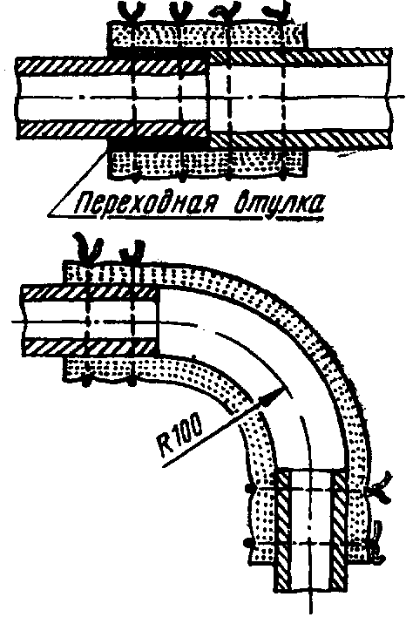
Если вы провели монтаж аккуратно, можете не бес-
23

покоиться — никакой утечки воды не будет. Не подведут нас резиновые втулки и зимой: как показывает практика, находясь под снегом, они не теряют водонепроницаемости много лет. А весной вас ожидает приятный сюрприз:
когда вы будете разбирать водопровод накануне нового сезона, то убедитесь, что эта операция проходит куда легче, чем обычно,— ведь на втулках нет резьбы, которая может заржаветь или перекоситься при изгибе и тем самым спаять трубы намертво.

ДОЖДЬ, УПРАВЛЯЕМЫЙ ВИНТОМ
Как организовать искусственный дождь в своем саду? С помощью... болта, подсказывают омские специалисты, кандидаты наук Н. Барсуков, Н. Княжичев, В. Марьясов. И действительно, в предложенной ими конструкции дождевальной насадки главную роль играет болт диаметром 6 мм с метрической резьбой. Поступающая из водопровода в насадку вода выбрасывается в зазор между головкой болта и корпусом и кольцеобразным, распадающимся на капли веером летит на землю.
В зависимости от того, каков напор в водопроводе, орошение происходит в радиусе от 3 до 10 м от насадки, причем в любых условиях разбрызгивание получается одинаково хорошим: ведь для того чтобы правильно отрегули-ft ровать его, достаточно взять в руки обыкновенную отвертку и слегка ввернуть или, наоборот, вывернуть болт.
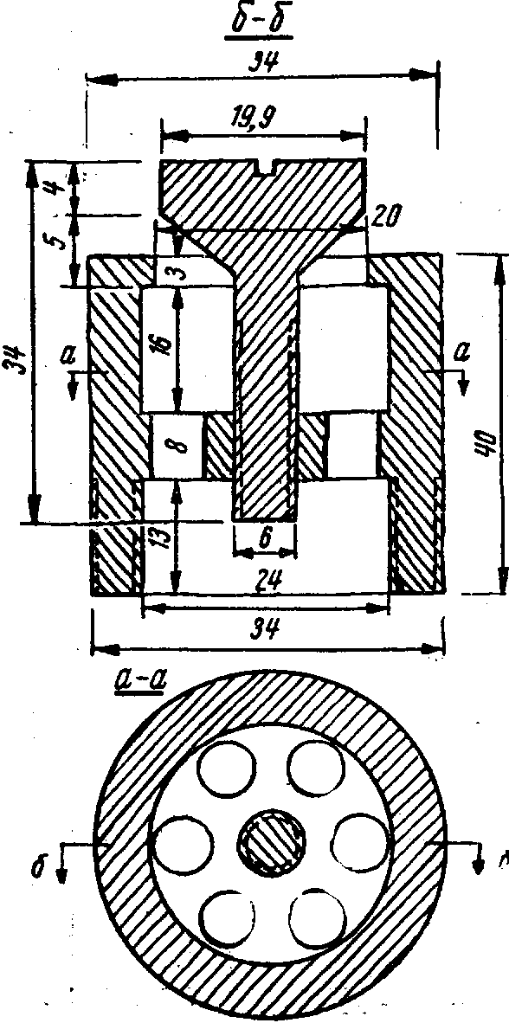
24

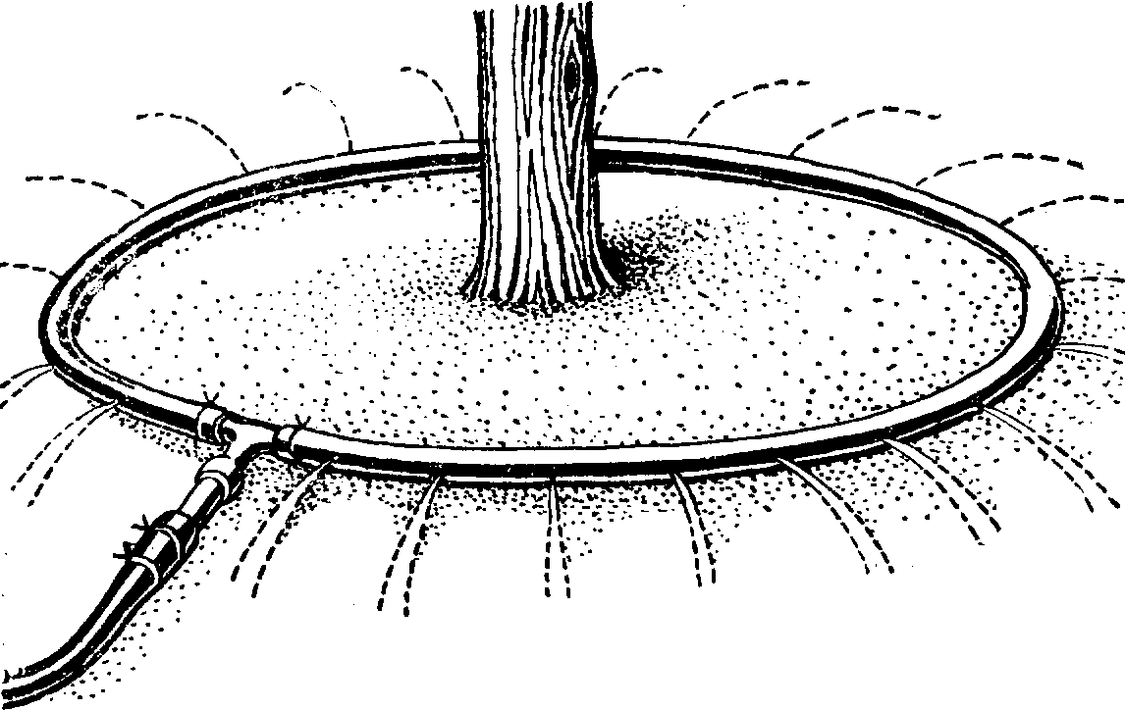
Внизу корпуса нарезана внутренняя и внешняя резьба. Первая—для присоединение насадки к металлическому стояку—трубе диаметром ³/^ дюйма, а вторая—к такому же, но дюймовому; другой его конец соединяют с водопроводным шлангом.
По мере надобности насадку переносят с места на место и закрепляют для полива, втыкая в землю приваренный или прикрученный к стояку проволокой металлический штырь.
КОЛЬЦО-ПОИЛЕЦ
Изготовить устройство для кольцевого полива, имея кусок резинового водопроводного шланга и тройник, не составляет никакого труда. В стенках шланга на равном расстоянии друг от друга прокручивают разверткой или прожигают раскаленным шилом небольшие отверстия. Достаточно теперь свернуть шланг кольцом метрового диаметра вокруг яблоневого ствола, надеть обоими концами на соединенный через кран с водопроводом тройник — и можно поливать. Поворачивая кран, добиваются, чтобы выбрасываемые из кольца струйки тут же впитывались в почву, не образуя лужиц, и оставляют устройство без всякого присмотра, пока дерево не напьется досыта. Очень удобно получается: не надо ни копать могущую принести вред корням оросительную канавку,

М. Мишин
25

ни рыхлить землю после полива—корка на ней и так не образуется. Потери воды на испарение уменьшаются, а сама она равномерно распределяется под кроной, не заливая, как и рекомендуется, шейку дерева.
ВОЛНОВОЙ НАСОС
Насосы, которые вы видите на рисунке, приводятся в действие силой волны. Первый из них (с гофрированной латунной трубой) может перекачивать по 25—100 т воды в сутки для полива участка. Как он устроен, видно из рисунка. Волны то сжимают, то разжимают трубу-гармошку, выталкивая воду в шланг. Трубу возьмите 56 X 0,8 мм, бревно — 60—80 кг весом. Седла клапанов
резиновые.
Чтобы такой насос заработал, достаточно ветра силой 2 м/сек. Однако при изготовлении водоподъемника нередко возникает затруднение с приобретением гофрированной трубы подходящего диаметра. Не огорчайтесь, можно обойтись и без нее. Предлагаем вашему вниманию еще один волновой насос, для которого никакой трубы не нужно. Ее заменяют соединенные последовательно в пакет кольцевые диафрагмы 5, вырезанные из резины (см. рисунок). По краям снаружи и внутри их стягивают
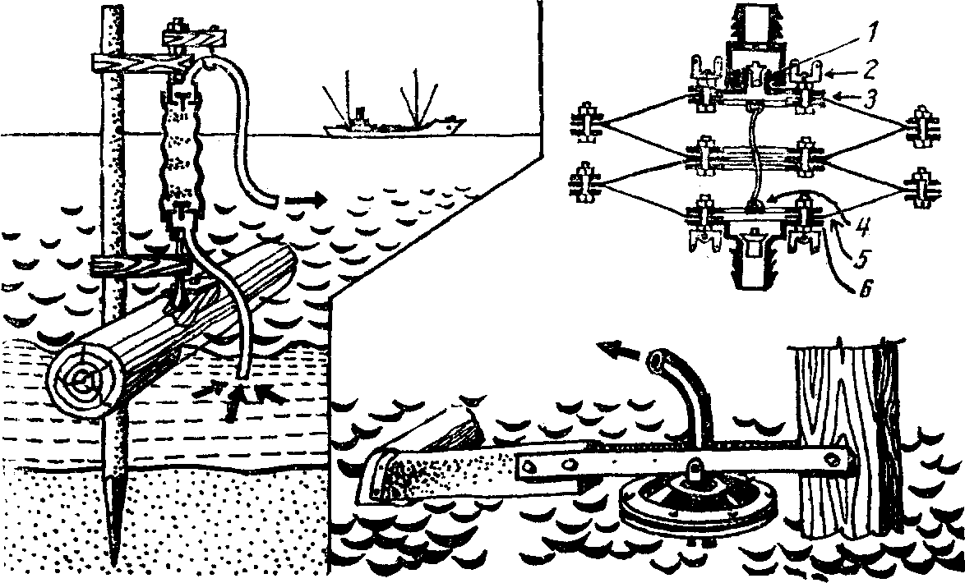
26
металлическими кольцами 3 на болтах. Причем вместо внутренних колец внешних диафрагм ставят металлические кружочки с отверстиями. К кружочкам приварены скобочки 4, соединяющиеся шнуром. Этот шнур нужен для ограничения растяжения каната. Обе внешние кольцевые диафрагмы фланцами 6 соединены с клапанными коробками. К верхнему фланцу приделаны ушки 2—к ним крепят рычаг, соединенный с пляшущим на волнах бревном. Идет бревно вверх — пакет растягивается и сквозь открывшийся нижний клапан наполняется водой. Бревно опускается — и пакет сжимается, нижний клапан закрыт, вода устремляется сквозь верхний / в надетый на штуцер поливной шланг.
Изготовил диафрагменный волновой насос, так же как и предыдущий, московский изобретатель П. Радчен-ко. Вес насоса всего 3,5 кг.
ВОДОПОДЪЕМНИК
Вы подходите к колодцу, смотрите, как сматывается с вала веревка, увлекающая вниз ведро, а потом, вращая рукоять, поднимаете его наверх, уже наполненное водой. Процедура несложная, но утомительная, особенно если учесть, что для полива участка в жаркое время года ее приходится повторять не один десяток раз в сутки. *Не лучше ли оборудовать колодец простейшим водоподъемником, таким, какой изобрел москвич Б. Блинов? Присмотритесь, как он действует. Ведро становится лишним. Вместо него в воду опускают трубу. Трос (или веревку), на который было подвешено ведро, удваивают по длине, а его свободные концы скрепляют между собой. Предварительно на трос насаживают множество шайб. И получается — вы вращаете вал, как и прежде, за рукоять. Он подтягивает вверх один из участков бесконечного троса с шайбами, и те, проходя сквозь трубу, увлекают вверх за собой воду. Вот она уже хлынула из лотка в бак, который лучше поставить на подпоры, и дальше производить полив так, как скажем, описано в совете «Ведра —лишние». Такой водоподъемник в 20 с лишним раз производительнее обычного колодца и требует гораздо меньшей затраты энергии при работе. Оборудовать же его сравнительно нетрудно. Для начала подберите всасывающую
27
трубу. Если колодец не глубок — до 10 м, ее диаметр может быть 60— 100 мм; при глубине 20— 40 м он уменьшается до 25—40 мм. Затем отрежьте от трубы короткий кусок, заточите его кромку — вот вам и инструмент для вырубки шайб. Хороший материал для их изготовления — обрезки вышедших из употребления приводных ремней,но годится также кожемит, старые подошвы и т. п. В центре шайб сделайте отверстия по толщине веревки, нанижите их на нее и залейте гудроном места соединения — шайбы будут держаться крепче, и утечка воды уменьшится. Длина всасывающей трубы 1200—1500 мм. Выше и до самой поверхности колодца идет другая труба, можно взять ее несколько большего диаметра, сделанная (если нет готовой) пусть даже из досок.
Осталось реконструировать вал. В нем выдалбливают пазы. Упорные планки прибивают гвоздями. Затем соединяют концы пропущенного сквозь трубу каната и начинают вращать рукоять по часовой стрелке. Вал крутится, упорные планки цепляют шайбы. Канат ползет вверх. Сейчас хлынет вода.
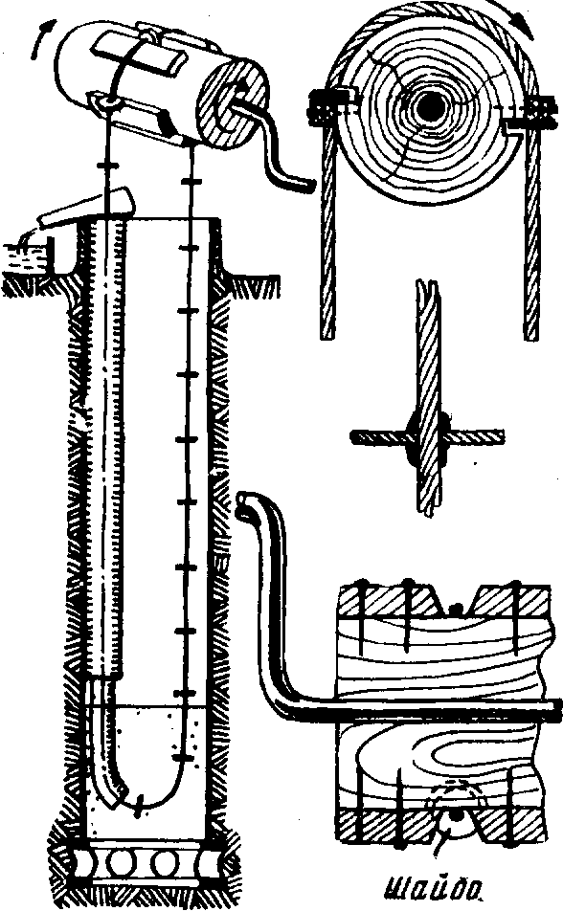
КОВШ-ЗЕМЛЕЧЕРПАЛКА
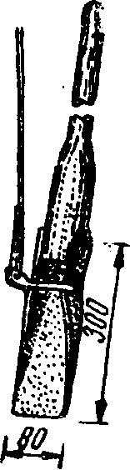
Засорившийся неглубокий колодец можно прочистить с помощью самодельной механической лопаты, устройство и размеры которой видны из рисунка. Ковш ее делают из миллиметрового стального листа. Потя-
28
нув вверх за прикрепленный к рычагу шнур, вы приводите ковш в действие, и он загребает со дна колодца скопившийся там песок, который затем поднимают наверх.

БАРАБАН ВМЕСТО КРЮКА
Как только полив закончился, унесите шланг в темное место, в сарай. Но не вешайте шланг на крюк: появятся перегибы, а потом и изломы. Лучше всего хранить шланг намотанным на барабан, наподобие тех, что у пожарных машин. Его делают из небольшого старого бочонка, который оборудуют боковинами из двух, скрепленных между собой рейками негодных ободьев от велосипедных колес.
КУДА УШЛА ВОДА1
Бывает, нужно определить, куда и в каком количестве просачивается вода при поливе. Для этого пригодится способ, разработанный специалистами Ставропольского сельскохозяйственного института. Сделайте щуп с двумя изолированными друг от друга металлическими кольцами на конце, включенным в общую цепь (см. рисунок). Теперь и рыть ничего не надо: вгоняете щуп в землю и смотрите на гальванометр. Пока почва влажная, цепь замкнута, гальванометр показывает ток. Скакнула стрелка прибора резко в сторону — значит, щуп достиг сухой земли, остается только взглянуть, на какую глубину он погрузился.
ГИДРОБУР К ОПРЫСКИВАТЕЛЮ
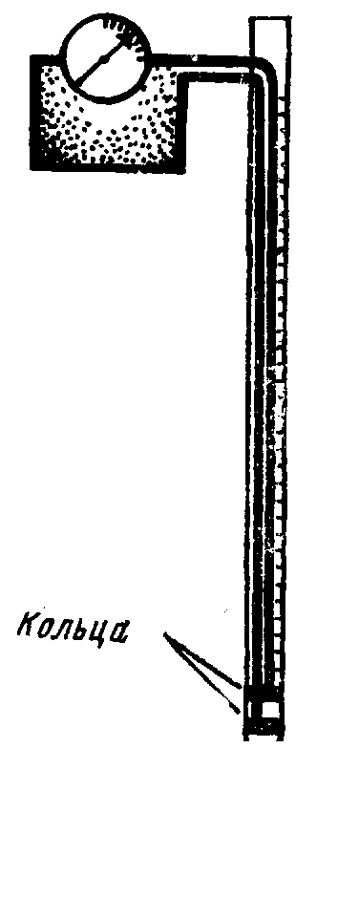
Оснастив опрыскиватель гидробуром, механизируют глубокое очаговое внесение удобрений в почву вместе с водой. ^ Изготовить гидробур-насадку несложно, "•"''Ч¹¹ он не повреждает корней, почти не засоряется и, размывая себе путь, без труда Ш углубляется в землю. Концу металличе- V
29

ской трубки (наружный диаметр 3—6 мм) придайте конусообразную форму и просверлите дважды насквозь миллиметровым сверлом в 3 мм от конца конуса. Наконечник опрыскивателя припаивается к другому концу
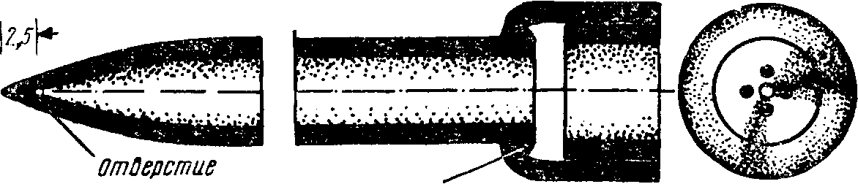
Припаять
трубки, а сама она снабжается ручкой, чтобы было удобнее втыкать в землю. Вы качаете опрыскиватель — и удобрения устремляются через четыре отверстия в конусе к корням дерева. Но вот вы заметили — поблизости поселился крот или водяная крыса. Растворите в 10 л воды 200 г креолина и сделайте на почве серию уколов кольцом вокруг дерева — они удержат вредителей на почтительном расстоянии.
ПОЛИВ С КОЛЕС
Для полива огородных гряд иногда используют обыкновенную одноколесную тачку, переоборудовав ее в большую лейку на колесах. Для этого на ее каркасе вместо кузова укрепляют большой бак, с обоих боков которого припаяны расходящиеся в стороны металлические трубки. Снизу в них просверлены отверстия с таким расчетом и в таком количестве, чтобы вытекающая из них вода при движении тачки по дорожке орошала рядки расположенных с обеих сторон гряд.
ВЕДРА — ЛИШНИЕ
Чем разносить разбавленные водой минеральные удобрения по саду в ведрах, лучше пусть они сами текут по резиновым шлангам под деревья прямо из бочки, где их готовят. Бочку ставят повыше, сыплют в нее химикаты, наполняют через толстый шланг водой из водопровода. Затем тонкие шланги поочередно плотно вставляют в толстый, окунают место соединения в бочку. В этот
30
момент по тонкому шлангу под крону дерева бежит вода. Но стоит отсоединить его от толстого шланга прямо в растворе удобрений, как они устремятся в трубку. Сифон заряжен, подкормка началась.
К ЛЕЙКЕ — НАСАДКА
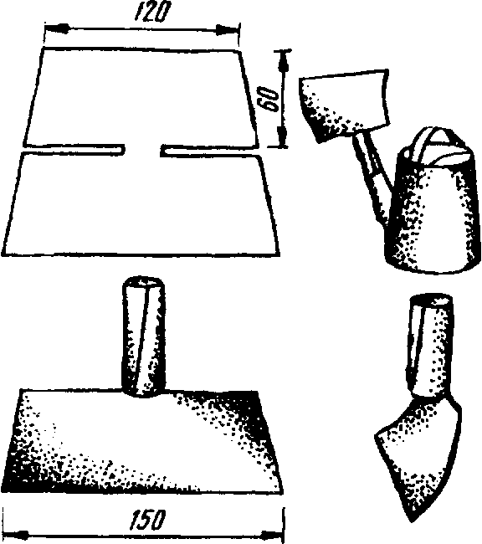
Немало полезных приспособлений для сада и огорода можно смастерить даже из кусочка жести или кровельного железа. Так,
если обрезать его и согнуть, как показано на рисунке, получится отличная насадка к лейке взамен обыкновенной. Она незаменима, когда приходится поливать гряды водой, скажем, с добавкой коровяка — не засоряется и в то же время разбивает струю, делает ее веерообразной.
БЕЗ ВОДЫ
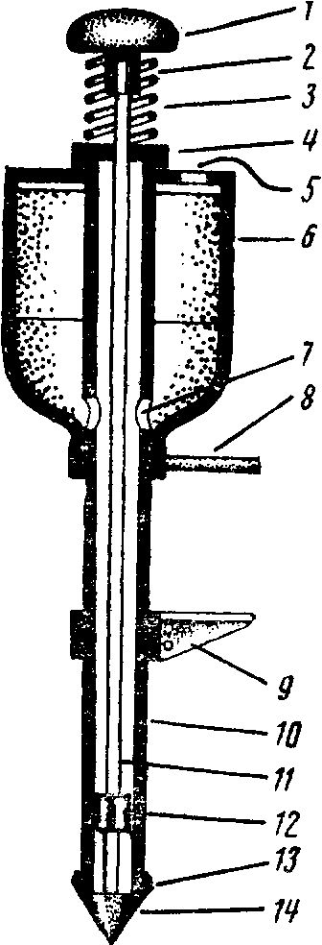
•Очаговое внесение минеральных удобрений под кусты и деревья возможно и без применения воды. Ленинградские садоводы для этого, например, пользуются несложным по конструкции подкормщнком.
Удобрение засыпается в прорезанное сверху бачка 6 оконце 5. Затем подкормщик втыкают в землю, упираясь левой ногой в подножку 9 и, несколько приподняв его обратно вверх, придерживая за боковую рукоять 8 рукой, правой надавливают на верхнюю ручку /. Заостренный наконечник-клапан 14 отходит вниз, и очередная порция оказывается в почве. Стоит отпустить верхнюю ручку, и под действием
пружины 3 клапан опять закроется. Удобрения попадают из бачка в трубу 10 сквозь просверленные в ней отверстия 7. Втулка 2, прикрепленная к верхней ручке, служит для ограничения хода наконечника-клапана. Емкость бачка 6 л, крепят его к трубе гайкой 4. Эта же гайка и прикрепленная к штоку // нижняя втулка 12 с тремя боковыми выступами удерживают его точно по центру трубы. На нижний конец трубы насажено кольцо 13. Оно несколько расширяет скважину в почве, образуя щель между ее стенками и клапаном, сквозь которую и высыпаются удобрения.
КУПИТЕ ЛЬДОБУР
Льдобур, предназначенный для рыболовов, огородники-любители с успехом используют для очагового внесения удобрений. Покрутил минуту за ручку — и готова яма диаметром 13 см и глубиной 0,5 м. 10—12 таких глубоких и узких лунок делают поблизости от корней дерева, в них закладывают минеральную подкормку. Льдобур сгодится и при установке столбов изгороди — здесь лопате за ним не угнаться.
КРЫЛАТАЯ ЗАЩИТА ЛУЧШЕ НЕ ИЗОБРЕТАТЬ
Если вы захотите завести у себя в саду синиц, завлекайте их комфортом, а не оригинальной архитектурой птичьего домика. Особенно опасайтесь применения новых строительных материалов: в домике из фанеры, куска асбоцементной трубы, толя или обожженной глины птицы во время похолодания не выживут; фанера, кроме того, легко разрушается дождем. Между тем, если не мудрить, то создать удобное жилье для синиц, садовых горихвосток и мухоловок-пеструшек — наиболее желательных пернатых гостей для садовода средней полосы — нетрудно. Каждая из них охотно заселит деревянный прямоугольный домик с горизонтальной крышей (синич-пик все равно вешают на дерево с некоторым наклоном вперед—этого вполне достаточно для стока воды). До-32
ски строгать не надо: тогда по гладким стенкам внутри своего домика синица лазить не сможет. Как вы, вероятно, заметили, мы ни слова не сказали о скворечниках. Дело в том, что для садовода синицы куда важнее. Они даже зимуют здесь, на участке. Скворцы же через месяц покидают домики, отправляются на пастбища и луга.
ПТИЦАМ НА ОБЗАВЕДЕНИЕ
Чтобы синицы сами могли оборудовать жилье себе по вкусу, сделайте бункер с решетчатой стенкой. В него отдельно кладут шерсть, вату, паклю, сухую траву и вешают где-нибудь на дереве. Вам, наверное, случалось наблюдать, как синицы для постройки гнезд выщипывают шерсть из собачьих и коровьих спин? А теперь им не надо лететь ни в хлев, ни к конуре — строительные материалы заботливо приготовлены человеком тут же, в саду.
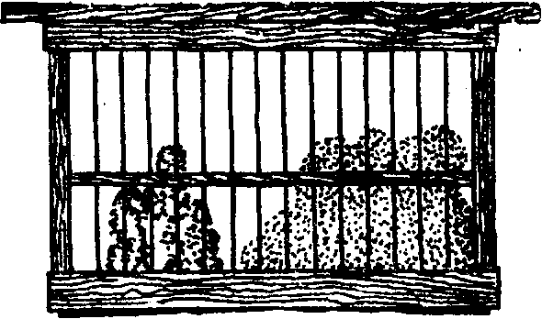

ПЛАНКА-ПОДВЕСКА
• Прибивать синичник к дереву — варварство. Нужно привязать домик к стволу мягкой проволокой, как показано на рисунке. Но еще лучше прикрепить его планкой — излюбленный прием польских садоводов. Взгляните как просто: к торцам боковых стенок сзади синнч-ника, ближе к крыше, прибивают полуметровую li\\&Ufl& деревянную планку: она и HftV¹™-^^^^^ удерживает синичник в w'mwfciiMbi развилке сучьев. Подвесить птичий домик теперь совсем просто: его поддевают шестом с гвоздем на конце за леток — и на дерево. Его легко и снять для переноски в другое
33
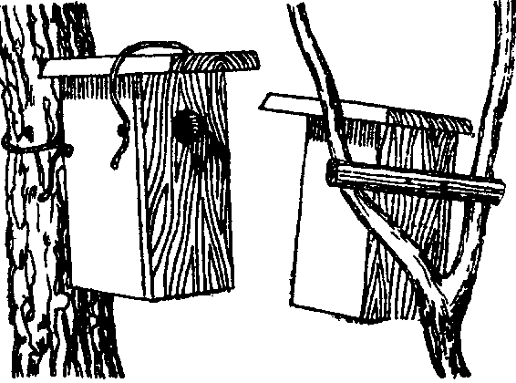

'я

место. Чтобы не повредить ветви дерева, края планки обертывают тряпкой или же придают им закругленную форму.
ЖЕСТЬ ПРОТИВ КОШЕК
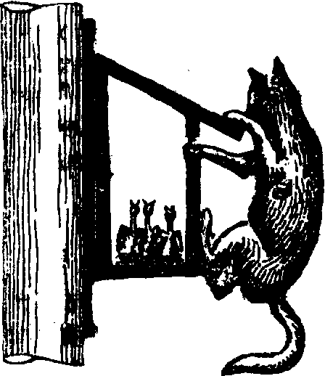
Обейте увенчанный скворечником или синичником шест на некотором протяжении жестью: кошки не смогут перебраться через эту скользкую преграду, и птенцы
останутся в целости. Вместо жести можно обмотать шест колючей проволокой, обвить колючими ветвями боярышника. Пригодны эти способы и для защиты искусственных гнездовий на деревьях, однако, используя их, постарайтесь не повредить кору и не помешать стволу дерева развиваться вширь. Иногда сама конструкция птичьего домика служит надежной защитой от нападения кошки. Один из таких скворечников вы видите на рисунке.

СТЕКЛЯННЫЕ КОРМУШКИ
По осени повесьте на стену дома или деревянный столб кормушки для птиц. Проще всего их изготовить из полулитровых и литровых молочных бутылок и стеклянных консервных банок емкостью до 2 л. Корм в них не портится и сразу видно, не съеден ли он. Кроме того, приготовленное угощение не доступно для ворон, галок, сорок и голубей, от которых садоводу мало проку. Итак, привяжите к горловине молочной бутылки козырек из промасленной бумаги, пластиковой пленки или кусочка клеенки размером 6Х8 см, насыпьте внутрь корм и подвесьте
34
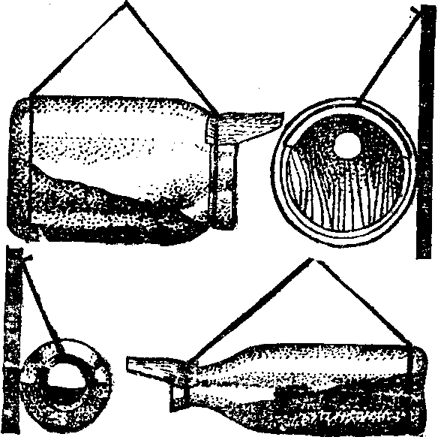

с помощью проволоки (см. рисунок). Изготовление кормушки из банки отличается не намного. Размер козырька увеличивается до 8Х12 см. Горловину банки обвязывают кружком из того же материала, что и козырек, и прорезают в нем леток диаметром 36 мм; он несколько смещен кверху. Леток можно оборудовать и по-иному: закупорить банку стандартной полиэтиленовой крышкой и прорезать в ней отверстие или заглушить ее деревянным донцем, разумеется, тоже с отверстием. Донце обрабатывают напильником и шкуркой и вставляют в горловину без усилий: со временем оно разбухнет и тем самым укрепится в ней. Под летком к донцу прибивают двухсантиметровую планку, несколько выступающую за края банки: теперь деревянный кружок уже не провалится внутрь.
СИГНАЛ ДЛЯ СИНИЦ
«Натравить» синиц на зимующих плодожорок совсем несложно. Накапайте на кору облюбованных вредителями деревьев немного растопленного (но не соленого) сала. Синицы, большие до него лакомки, быстро обнаружат угощение, а принявшись за него — и плодожорок.
ВОРОБЬЯМ ВХОД ВОСПРЕЩЕН
л
Чтобы воробьи не растаскивали предназначенный для синиц корм, есть различные способы. Можно загородить птичье угощение металлической сеткой — юркие синицы пролезут сквозь нее, а воробьи не решатся. Можно также сузить лоток кормушки (конечно, если он есть):
синица уцепится и за узкий, а воробью на нем не усидеть.
ПУГАЛА И ЛОВУШКИ
ПУГАЛО-МАГНИТОФОН
Про то, что птиц можно запугать их же собственными голосами, записанными на магнитофон, не раз писали в научно-популярных журналах, но лишь в общих словах.
35
Предлагаем вашему вниманию конкретные рекомендации по применению электронного пугала. Их авторы — специалисты Московского государственного университета.
Магнитофон должен быть рассчитан на воспроизведение звуков частотой до 10 тысяч герц и более, скорость записи — 9,5—19 см в секунду, пленка используется серийная, 6-миллиметровая. Лучше всего отпугивают пернатых крики бедствия. Чтобы записать их, пойманную птицу берут за концы распахнутых крыльев и держат на расстоянии 1 м от микрофона. Те же крики издает и раненая птица. Годится и запись криков перепуганной стаи. Запомните, что во всех случаях подносить микрофон слишком близко к птице не рекомендуется — запись может получиться искаженной.
Динамик укройте среди кустов и деревьев, не на видном месте. Его мощность подбирают примерно из расчета 15 ватт на 3 га. Однако помните: «концерт» не должен быть чересчур громким — иначе птицы к нему очень быстро привыкнут. То же самое произойдет, если проигрывать запись слишком часто. Поэтому очень важно правильно подобрать длительность «антрактов». Делается это так: пленку проигрывают и замечают, через сколько времени птицы вернутся обратно. Это время и есть пауза, по истечении которой пора опять начинать «концерт».
Кстати, он не должен быть слишком длинным—для враповых около 2 минут, а для скворцов — до 45 секунд. Если же проигрывать сигналы дольше, птицы довольно быстро перестанут реагировать на них.
ПУГАЛО-МИШЕНЬ
Пугало—наверняка один из самых древних способов защиты урожая от пернатых, причем до сих пор не устаревший. Во всяком случае, в опытах, проведенных специалистами МГУ, птицы, неожиданно встретившие на месте, где их обычно подкармливали, пугало, не возвращались сюда целых 14 дней. Сделать же такое страшилище для пернатых легко — это вырезанный из фанеры в натуральную величину и окрашенный черной краской силуэт человека, несколько напоминающий военную ми-
33
шень. Почему же пгицы так боятся его? Ученые предполагают, что когда они летят со стороны ребра, то не могут толком разглядеть пугало. Но как только курс полета хотя бы немного изменится, перед птицей совершенно неожиданно вырастает «человек», и она обращается в бегство.
ЗУ
ФЛЮГЕР, МЫШЬ И КРОТ
Грызуны пугливы, их можно отпугивать... шумом. Производить таковой хорошо поручить ветру. С этой целью воспользуйтесь миниатюрным ветряком, какой применяет на своем участке против грызунов, кротов, а заодно и лакомых до ягод птиц московский садовод-любитель П. Новлянский. Соорудить его под силу каждому. Крыльчатку с шестью лопастями вырезают ножницами из крышки жестяной консервной банки. Лопасти слегка развертывают (угол—10—12°). Корпус-лопатка делается из сухой дощечки 30 X 200 мм и толщиной 10 мм. Неплохо его покрасить. Ось крыльчатки — обычный гвоздь. Чтобы лопасти легче вращались, к крыльчатке можно припаять жестяную же втулочку и продеть гвоздь через нее. Отверстие, сквозь которое ветрячок крепится к опоре—длинному шесту, сверлят в том месте, где крыльчатка и лопаточка уравновешивают друг друга. Гвоздь, прикрепляющий ветрячок к шесту, входит в отверстие свободно, он и есть та ось, вокруг которой ветрячок вращается в горизонтальной плоскости.
Подует ветер, закрутится крыльчатка, ее колебания передадутся через шест в землю, распугают мышей и кротов. А если на лопатку нацепить гирлянду кз полудюжины крышек от молочных бутылок на тонкой проволочке, то и среди пернатых поднимется тревога.
ПОДЗЕМНАЯ ЗАПАДНЯ
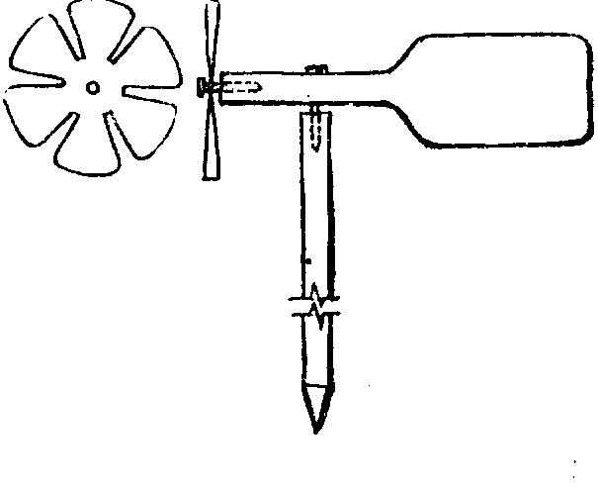
Вкопайте поперек верхнего хода крота кастрюлю, цветочный горшок или другую пссудичу дна-
метром 35 см с отвесными стенками так, чтобы ее края оказались на 2—3 см ниже от поверхности земли. Угодив в эту ловушку, крот из нее уже не выберется. Впрочем, если вы не настроены воинственно и не хотите его непременно уничтожить, да он и не заслуживает этого, поступите проще: выройте поперек верхнего хода неглубокую канавку и засыпьте ее смоченной керосином или нефтью землей, а потом чистой почвой. Нарушить эту границу крот уже не решится.

ИЗ ЖЕСТИ И РЕЗИНЫ
Из двух консервных банок разного диаметра изготовьте простую ловушку для насекомых-вредителей. Она применяется взамен ловчих поясов и выгодно отличается от многих из них тем, что не требует применения ядохимикатов. Банки разрезают пополам вдоль и поперек, вставляют одну «четверть» в другую, соединяют жестяными перемычками и спаивают (см. рисунок). Чтобы ловушка прослужила не один сезон, диаметр внутренней банки должен быть побольше, чем у ствола дерева, для которого она предназначена. Готовую ловушку надевают на защищенный жгутом из тряпок или пакли ствол примерно в 40 см от почвы и скрепляют обе ее половинки скобочками или бельевыми зажимами. Осталось налить в нее воду, отвар из листьев дерева этой же породы — он заглушит непривычные для насекомых запахи, и капнуть растительного масла, чтобы оно растеклось пленкой по всей
38
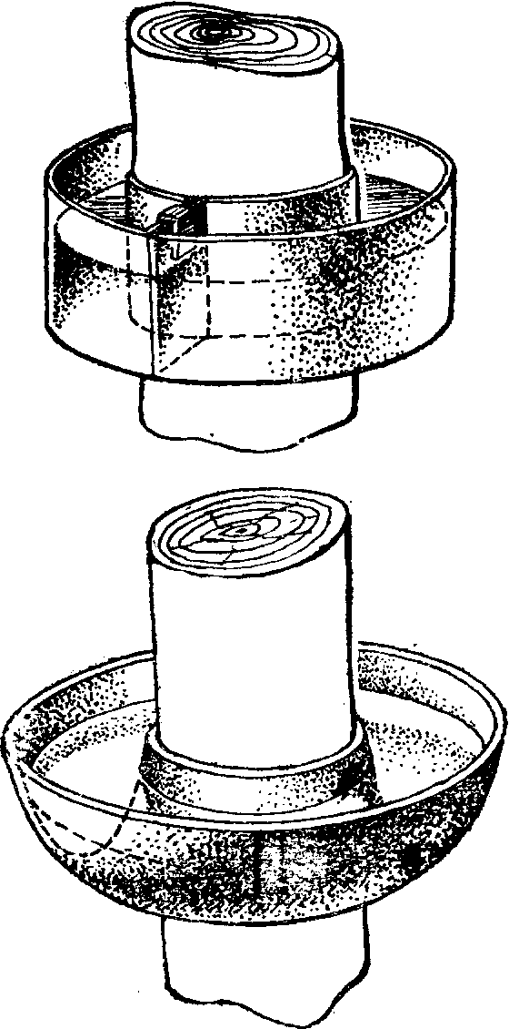

поверхности. Теперь, путешествуя по стволу, насекомое свалится в банку и, измазавшись в масле, уже не сможет из нее выкарабкаться.
Аналогичную и еще более удобную ловушку можно смастерить, если в вашем распоряжении имеется кусок листовой резины толщиной около 4 мм. Оберните его вокруг ствола (выкройка показана на рисунке), а концы склейте резиновым клеем. Для этого их надо очистить от грязи, сделать шероховатыми с помощью напильника, нанести кисточкой клей и через 3—5 минут прижать друг к другу поплотнее не меньше чем на четверть часа. Когда клей высохнет, нижний край получившейся резиновой повязки заворачивают вверх — и вокруг ствола образуется кольцевой бассейн для воды, отвара и масла. Благодаря своей эластичности, он плотно прилегает к коре, а если все же образуются просветы, их «заштукатуривают» влажной глиной. Такой пояс не надо менять по мере утолщения ствола — он растягивается, под ним не преет кора, его всегда легко передвинуть на любую высоту от земли.
НА СВЕТ И ЗАПАХ

Простейшую из световых ловушек—металлический противень или любую другую неглубокую посудину размером побольше вешают на дерево. Она обязательно должна освещаться сверху электрической лампочкой или керосиновым фонарем. В противень наливают воду и чуть-чуть рафинированного (чтобы не пахло) растительного масла. Посередине ставят прикрытую марлей стеклянную банку с отваром листьев плодового дерева — он распространяет привычный для насекомых запах. По ночам, привлеченные светом, вредители кружатся над противнем и падают в него;
масло обволакивает их крылышки, и взлететь они уже не могут. Теперь новых насекомых манит уже не только свет, но и запах,
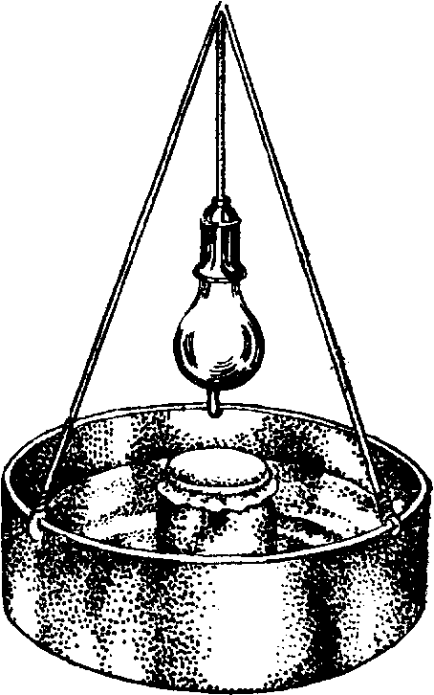
39

источаемый пленными самками,— ловушка начинает действовать с удвоенной силой. Заметим, кстати, что в специальной литературе описан случай, когда одна-един-ственная самка соснового пилильщика, видимо обладавшая незаурядным «обаянием», привлекла за восемь дней 11 тысяч насекомых. В выпускаемых же промышленностью ловушках приманкой служит только свет.
РАЗНОЦВЕТНАЯ ЛОВУШКА
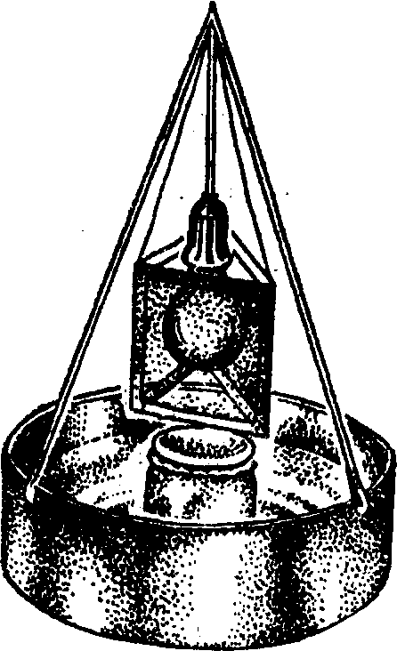
Световые чары не на всех насекомых действуют одинаково. Например, яблоневая плодожорка никак не реагирует на обычную
электрическую лампочку, но зато летит к кварцевой— ей, видите ли, не нравится желтоватое свечение'
Чтобы выяснить, какого цвета свет привлекательнее для разных насекомых, московский садовод-любитель И. И. Кондрашкин пользуется ловушкой, которую он окрестил «спектральной». Действует она так же, как и предыдущая, с той только разницей, что разделена перегородками на три сектора, каждый из которых освещается одной и той же лампой, но через стекла радных цветов: желтый, зеленый, фиолетовый.
ОРУЖИЕ ПРОТИВ ВРЕДИТЕЛЕЙ С ОГНЕТУШИТЕЛЕМ ЗА ПЛЕЧАМИ
Столичный инженер Г. П. Мейнерт переделал огнетушитель в удобный пневматический ранцевый опрыскиватель. В верхней части баллона сверлят отверстие и закрепляют в нем на резиновых прокладках воздушный ниппель / от мотоциклетной камеры. Снизу в баллон вваривают стальную трубку 2 диаметром 10 мм и соединяют ее шлангом с распылителем через пробковый кран 3. Отверстие в крышке огнетушителя заваривают,
40
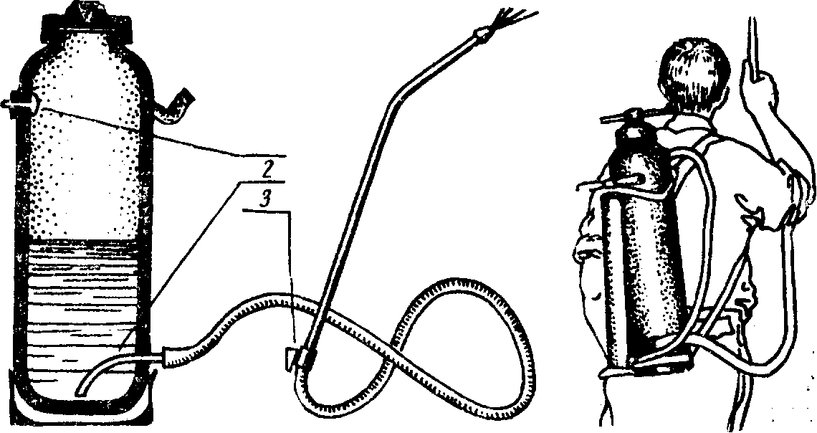

а под крышку ставят резиновую прокладку. В баллон наливают 4—6 л раствора, плотно закупоривают его и накачивают через ниппель воздух. После 60—80 качкав автомобильного насоса опрыскиватель готов к работе. Его укрепляют на ремнях за спиной. Стоит повернуть кран — и истребление вредителей начинается.
ОПРЫСКИВАЕТ... ВОДОПРОВОД
На одной из столичных выставок садоводов-любителей показывали модель насоса, действующего от водопроводной сети — колонки или крана. Она очень проста — волейбольная камера, засунутая в трехлитровую 'банку из-под томатного сока. Сверху банка плотно закупорена крышкой; из нее торчат сосок от камеры, на который надета распылительная насадка, и шланг ведущий внутрь банки. В камеру заливают раствор, после чего подключают шланг к водопроводному крану и пускают воду. Камера сжимается и выталкивает из себя раствор, причем давления в 1—1,5 атмосферы вполне достаточно, чтобы получить интенсивный тонкий распыл.
Насосы, работающие по та- „Ч кому принципу, ° "•^тчл- —I
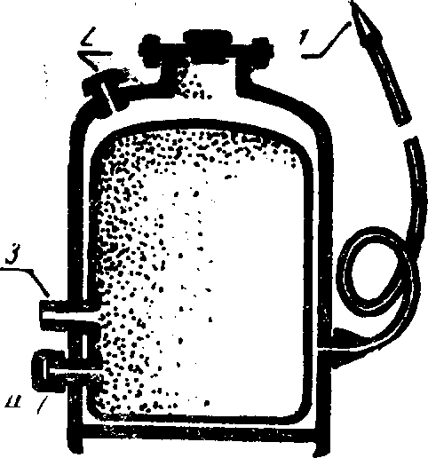
41
частно-

сти, применяют садоводы Украины. Вот одна из подобных конструкций. Она отличается от модели лишь тем, что вода из водопровода поступает в эластичную емкость и вытесняет залитый в бак раствор. Баком служит старый 32-литровый бидон для молока (или любая другая подходящая по размеру посудина). В него засовывают резиновый или пластмассовый мешок с двумя отверстиями. Они соединяются с впаянными в стенку бидона штуцерами: верхний 3 нужен для подсоединения мешка через шланг к водопроводу, нижний 4 — для спуска остатков воды. Кроме того, сверху в бачке предусмотрено еще одно герметично закупоривающееся отверстие 2 — для того, чтобы при заправке раствора из бидона мог выходить воздух. Штуцер, показанный на рисунке справа, используется для подачи раствора к распылителю /. Так как гидроопрыскиватель «привязан» к крану или же водопроводной колонке, то шланг, на котором крепится распылитель, лучше выбрать подлиннее, чтобы удобнее было маневрировать на участке.
ПЫЛЕСОС В САДУ
Чем мельче водяная пыль при опрыскивании против вредителей, тем лучше: капельки не сливаются друг с другом и остаются там, где упали. Да и раствора требуется меньше. Этим требованиям вполне удовлетворяет устройство московского садовода В. Г. Сергеенко. Он извлек из пылесоса мотор с крыльчаткой (они продаются в магазинах и отдельно) и упрятал их в деревянную коробку. На наконечник шланга прикрепил жестяную банку из-под консервов, а снизу вывел тонкую трубочку—и
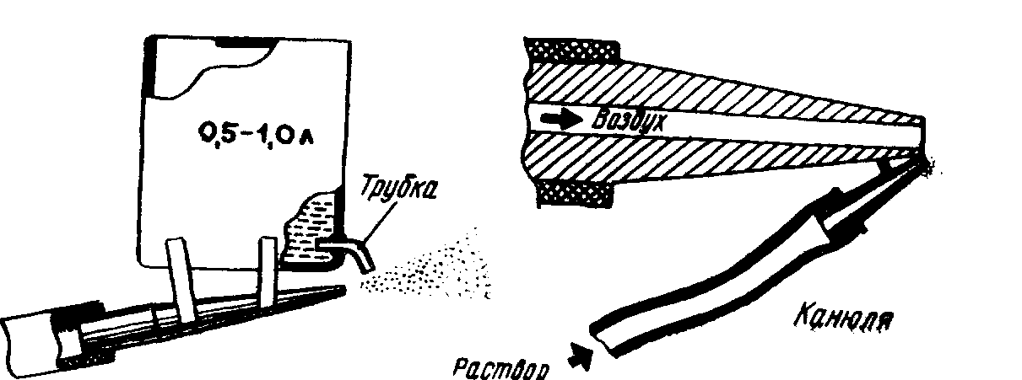
42
получился мощный электрический пульверизатор. Moтo^ гонит воздух, тот вырывается из сопла и превращает поступающий из банки сквозь трубку раствор в аэрозоли, в жидкую пыль, в туман, отлетающий на 4—5 м. Распыл получается таким тонким, что если при обычном опрыскивании на десятилетнее дерево уходило иной раз до трех-четырех ведер раствора, то теперь достаточно литра. Чтобы обработать весь участок размером в восемь соток, Сергеенко хватает теперь двух ведер жидкости и часа времени вместо длительной возни с ручным насосом. И трудиться легко: коробку с мотором перекидывают на ремне через плечо, весит она всего-навсего 3 кг.
Чтобы не наливать то и дело раствор в банку, его можно подавать туда по шлангу с помощью обыкновенного ручного опрыскивателя. Можно обойтись и вообще без банки. В этом случае свободный конец шланга опрыскивателя надевают на канюлю от медицинского шприца, припаянную под углом к соплу пылесоса. Иногда, чтобы не загрязнять листву и ягоды ядами, вредителей просто сдувают струёй воздуха. Так, например, поступают с пожирателем смородины — пилильщиком. Упав на землю, бабочки прикидываются мертвыми (минут десять не двигаются). В это время их поливают раствором из обычной лейки.
Всем, кто сомневается в достоинствах электрического опрыскивателя, Сергеенко советует для начала взять имеющийся в хозяйстве пылесос, вынуть из него фильтр 'для пыли, чтобы увеличить мощность струи воздуха, и в таком виде опробовать его на садовых работах.
Между прочим, пылесос позволяет поставить опыты по перекрестному опылению растений. Им, например, можно попытаться осторожно всосать пыльцу с цветков — она соберется на пылевом фильтре. Затем ее смахивают в баночку для распыления нафталина или просто переворачивают фильтр другой стороной и приступают к опылению. Или же поступают еще проще: один рукав пылесоса со снятым фильтром направляют на одну яблоню, а другой — на другую, и образовавшийся направленный сквозняк исправно переносит пыльцу с дерева на дерево.
43
ПОДМОЧЕННЫЙ ДЫМ
С помощью пылесоса В. Г. Сергеенко сохраняет деревья и от заморозков. Испытанное средство в таких случаях—дым. С наветренной стороны раскладывают костры. Подхваченный ветром, дым обволакивает сад, но, увы, если не подбрасывать то и дело топливо, улетучивается за считанные минуты. Еще хуже обстоит дело в безветренную погоду. Когда дым, как говорят, «стоит столбом», прижать его к земле, казалось бы, безнадежная затея. А вот Сергеенко додумался, как ее осуществить. Он впрыскивает в дым пылесосом мелкораспыленную воду; поток смешанного с водой воздуха направляет струю дыма туда, куда нужно, заставляет его стелиться по саду. И костров раскладывать не надо — можно обойтись одной-единственной печкой, в которой обычно сжигают листья и всякий мусор (например, такой, какая описана в заметке «Выкопайте... печку»). Ее ставят посередине участка, а пылесос разгоняет дым на расстояние чуть ли не до 100 м; будучи увлажненным, дым образует устойчивую пелену над садом.
Избавиться от насекомых—медяниц с помощью опрыскивателя не удается: они попросту на некоторое время улетают с обрабатываемого места, а потом возвращаются опять. И здесь снова прибегают к дыму — он надолго отпугивает медяниц. Однако подумайте, куда же они деваются? Увы, в сад к незадачливому соседу. Сергеенко регулярно устраивает у себя на участке дымовые
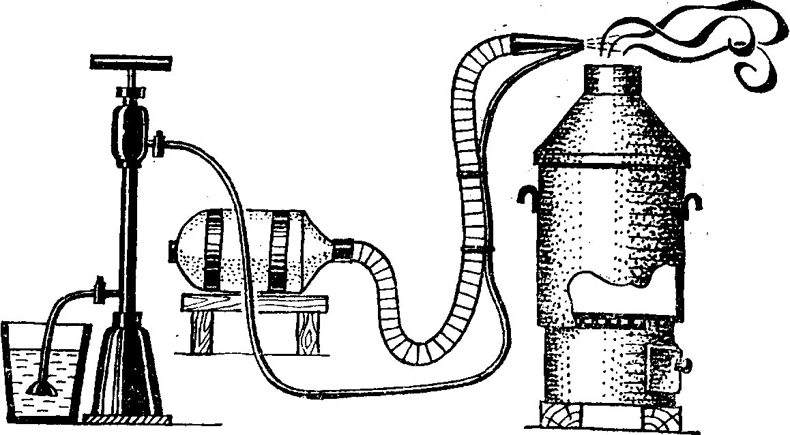
44
завесы против медяниц, однако соседям от них вреда никакого. Орудуя все тем же опрыскивателем из пылесоса, он добавляет в дым серу или мыльно-щелочной раствор, и дым становится гибельным для насекомых.
В БОЙ ВСТУПАЕТ «KAMA»
Немалым успехом у посетителей ВДНХ пользовался выставленный в павильоне механизации опрыскиватель, изготовленный москвичом К. 3. Жеребовым. Оценило экспонат и жюри — он удостоен серебряной медали. Опрыскиватель очень прост: электронасос «Кама» и 20-литровая бочка, поставленные на три колеса от детского велосипеда. Любопытно, что насос не только разбрызгивает раствор, но и дробит лопастями крупинки химикатов на еще более мелкие частицы, перемешивает и фильтрует раствор. Для этого «Каму» снабжают тройником с двумя кранами. Один из кранов открывает жидкости путь в брандспойт, а другой — через шланг обратно в бочку. Открываешь кран — и жидкость начинает циркулировать, фильтруясь через мелкое металлическое ситечко на заборной трубке и марлевое сито, уложенное поверх кадки. За 3 минуты ведро раствора перемешивается и проходит двойную фильтрацию шесть раз: не удивительно, что после этого наконечник никогда не засоряется, а листья не получают ожогов. Работать удобно
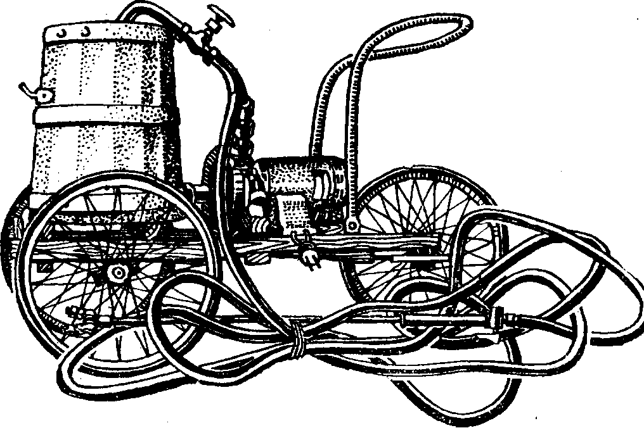
4S
вдвоем: один заземляет насос, следит за его работой, периодически подливает раствор и перемешивает его, а другой опрыскивает. Чтобы дотянуться брандспойтом до верхушек деревьев, его прикрепляют к длинной штанге из алюминиевых лыжных палок. Если на ту же тележку установить еще один насос — специально для перемешивания раствора, то прерывать работу для этой цели уже не придется. Электронасос «Кама» можно заменить мотором от стиральной машины и шестеренчатым насоси-ком от легкового автомобиля «Волга», это удешевит стоимость агрегата. Такие опрыскиватели хороши для коллективных садов.
ПЛЮС ВЕЛОСИПЕДНЫЙ НАСОС
Портативный курковый опрыскиватель фабричного производства с баллоном от паяльной лампы вмещает J.5 л раствора и особенно хорош для уничтожения небольших колоний вредителей: при работе у вас занята лишь одна рука — ею вы и опрыскиватель держите, и нажимаете курок, а другой отстраняете мешающие ветви. Но насосик у такого опрыскивателя разъедается химикатами
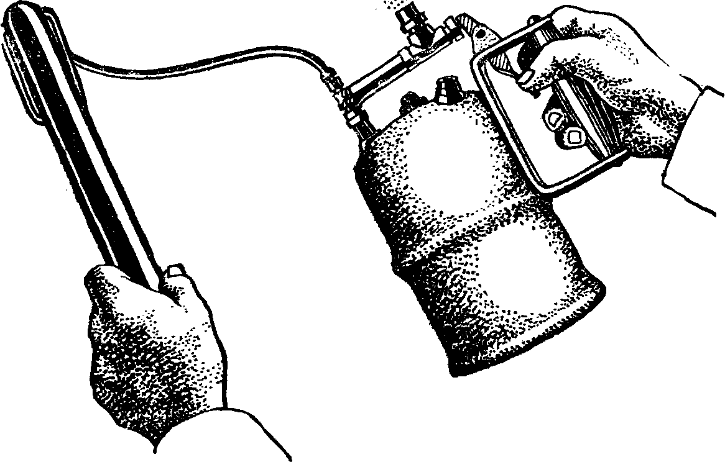
и выходит из строя до обидного быстро. В этом случае лучше всего его убрать, а в освободившееся отверстие вставить ниппель, через который велосипедным насосом накачивают воздух.
ИЗ ПАРИКМАХЕРСКОЙ—В САД
Купите в парфюмерном магазине обыкновенный пульверизатор с резиновой грушей, какими пользуются парикмахеры. Вместо одеколона заправьте его губительным для насекомых раствором и, отправляясь осматривать сад, всегда носите с собой в кармане. Теперь, если вы увидите где-нибудь тлей или других насекомых, живущих небольшими колониями, вам не придется бежать за опрыскивателем: пульверизатор — вполне надежное оружие для ведения малой химической войны.

БЫСТРЕЕ ВДВОЕ
При работе ручным опрыскивателем, например популярным среди садоводов ГШ-2, та часть кроны, которая расположена ближе к наконечнику, опрыскивается хуже — в этом месте факел получается узким. Во избежание этого обычно приходится то и дело отходить от дерева и опять возвращаться к нему. Московский садовод-любитель В. Г. Сергеенко предлагает простой выход .из положения: купите в магазине лабораторного оборудования пластмассовый тройник (цена ему—копейки) и с его помощью подсоедините к шлангу насоса не один, а два распылителя. Один из них отрегулируйте на длинный и узкий факел, а другой—наоборот, на короткий и широкий. Качать практически не тяжелее, чем раньше, а производительность увеличивается вдвое:
вы одновременно опрыскиваете и те ветви, что ближе к вам, и те, что подальше.
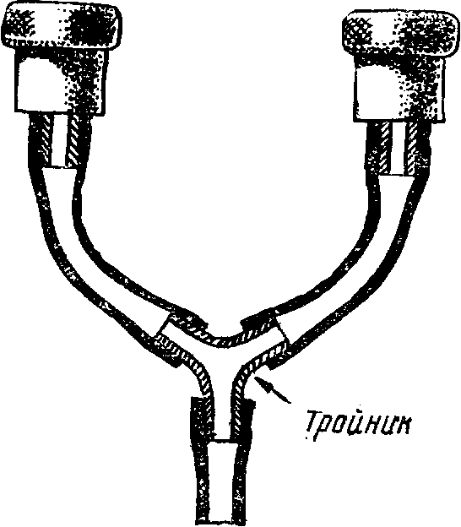
47

Факелы можно сделать и одинаковыми: тогда вы будете вести опрыскивание на одну и ту же глубину с вдвое большим охватом — вместо 3—5 минут обработка дерева займет не больше 2 минут.
НАКОНЕЧНИК-ЛОПАТКА
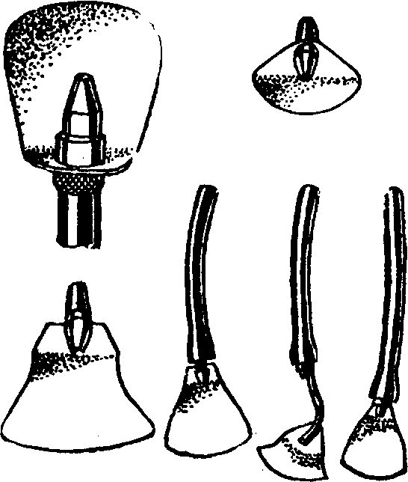
Тонкий распыл не всегда возможен, да и не всегда нужен. При побелке деревьев, например, необходим крупный распыл — капельный. Прежде чем приступить к нему, жидкость тщательно процеживают, чтобы не засорился наконечник. Но еще лучше воспользоваться наконечниками-лопаточками, которые практически никогда не засоряются. Наконечник представляет из себя тонкую трубочку, прикрепленную к чуть загнутой вверх металлической пластин⁰. Снизу к пластине припаивают проволоку, чтобы струя ее не разогнула. Водяная струя вырывается из вставленной в конец шланга трубочки и разбрызгивается веером. Если трубочка тонка, диамег-ром 1 мм, распыл получается тонким, если раза в 3 потолще, такая лопаточка дает крупные капли. Осенью ею хорошо промыть деревья щелочным раствором, а потом побелить их, чтобы солнце не обожгло кору.
Операцию еще раз повторяют весною, чтобы замазать вредителей, трещинки и ложбинки, куда они могли бы отложить яйца.
НУЖНА ЛИШЬ МАРЛЯ
Мешочек из сложенной вдвое марли, нацепленный на палку,—простейший, но вполне применимый в условиях приусадебного участка опыливатель. Его наполняют химикатами, и начинают опыливание. Делают это, как правило, с утра пораньше, пока есть роса, и непременно в безветренную погоду.
48
УДОБНАЯ БУТЫЛКА
Стеклянная ба"нка или бутылка с широким горлом и притертой стеклянной пробкой—готовое устройство для протравливания. Засыпьте в них семена капусты, соответствующий протравливатель, потрясите 5 минут—и все в порядке. Способ удобный, гигиеничный и конечно же применимый не только для капустных семян.

МАСКА ИЗ МЕШКА
Из использованной рентгеновской пленки можно сделать легкую и практичную маску;, она предохранит ваши глаза от случайных брызг ядохимикатов при опрыскивании деревьев в садах и тому подобных работах. Заготовьте бумажную выкройку согласно рисунку. С помощью горячей воды и мыльного порошка удалите с пленки эмульсию и прополощите ее в холодной воде. Обрежьте пленку по выкройке и сделайте разрезы. Края надрезов смажьте сверху и снизу клеем БФ-2, наложите их друг на друга так, чтобы сплошные линии совпали
с пунктирами, и зажмите обычными канцелярскими скрепками или какими-либо другими зажимами. Когда швы склеются и высохнут (примерно через час), приклейте по концам маски бельевую резинку такой длины, чтобы она не резала голову, но и не давала маске спадать.
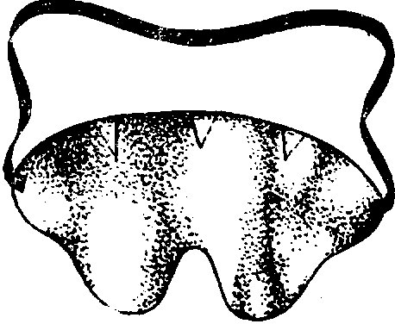
Такая маска очень удобн-а, особенно в сочетании с трехслойяой марлевой повязкой на нос и рот. Не забудьте только, что рентгеновская пленка — горючий материал.
Еще проще и быстрее изготовить маску из подходящего по размеру целлофанового мешочка: достаточно лиш проделать в нем отверстие для дыхания. Если же это отверстие закрыть сложенной в несколько рядов марлей с прокладкой из ваты, то такой мешочек, будучи надет на голову, защитит не только ваши глаза, но и легкие.
49

СОБИРАЙ УРОЖАЙ
«СТРИЖКА СМОРОДИНЫ»

Собрать богатый урожай попробуйте-ка покланянтесь этому всем любителям этих
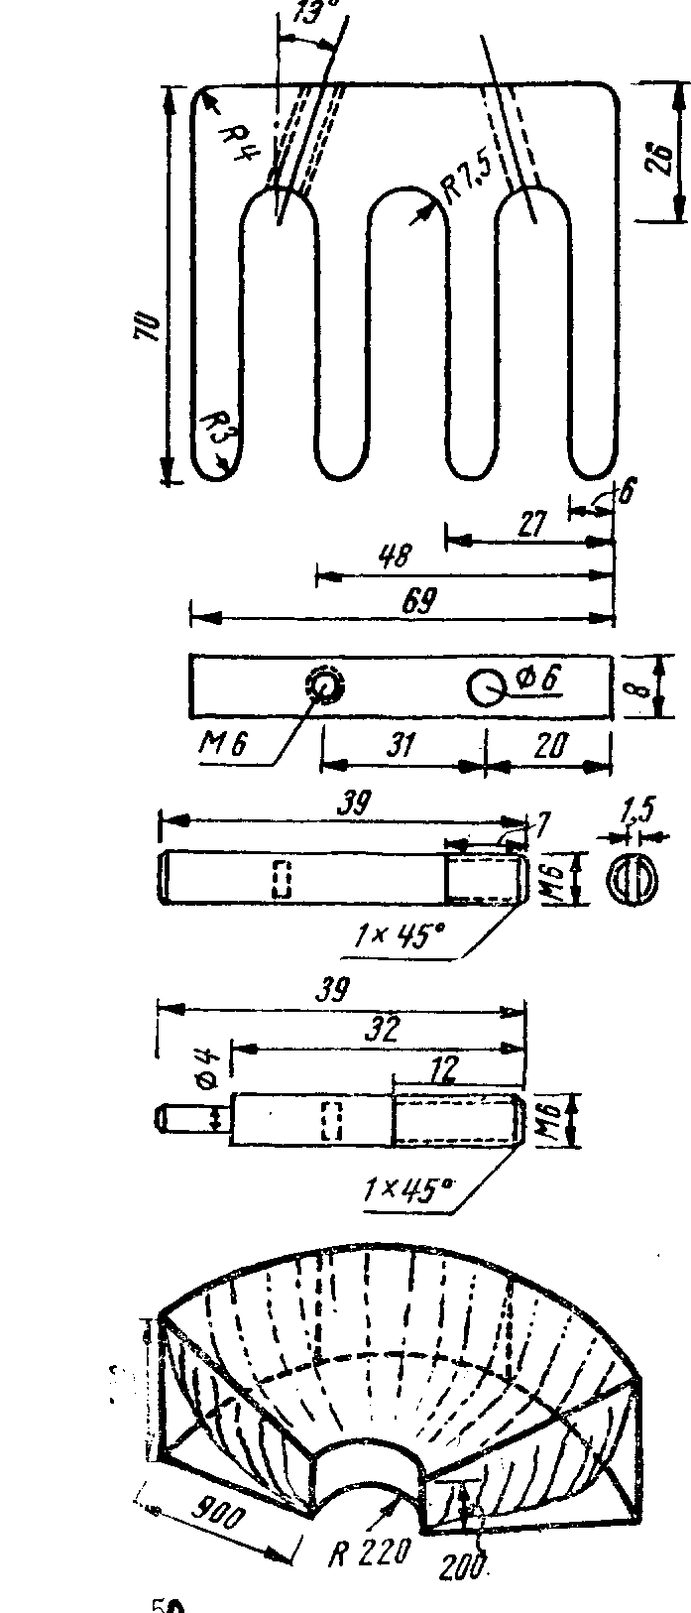
i-y

смородины не так-то легко:
целый день за ягодами. По-
сочных и вкусных ягод не лишне будет познакомиться с вибратором для сбора смородины, предложенным специалистами Саратовского института механизации сельского хозяйства имени Калинина. С его помощью можно собрать за час столько ягод, сколько вручную — за целый день. Собственно, этот процесс с достаточным правом можно окрестить «стрижкой смородины», поскольку вибратор не что иное, как широко известная стригальная машинка ШЗМ-2. Правда, ее придется переконструировать, но лишь совсем немного.
Главное — изготовить четырехпалую гребенку, которую вы видите на рисунке, и два держателя для нее; с их помощью гребенку укрепляют к машинке взамен смонтированных на ней нажимных лапок. В отверстии цвуплечего рычага ШЗМ-2 нарезают резьбу Мб. Собирают вибратор следующим образом. Правый держатель
(на рисунке он изображен ниже левого) ввертывают в [•ребенку и вставляют в отверстие рычага. Левый держатель пропускают через

сквозное отверстие гребенки и ввертывают в отверстие двуплечего рычага. На пальцы 1ребенки надевают резиновые трубки, чтобы не повреждать ветвей.
Не мешает сделать поверх основания гребенки треугольную металлическую накладку—тогда крепление будет надежней.
Как только ветка окажется между пальцами включенного вибратора, ягоды с нее начнут стряхиваться вниз, на растянутое на подставках полотно. Но лучше сделать для них специальный улавливатель, например, такой, как на рисунке. Это каркас из толстой 8-миллиметровой проволоки, в форме кольцевого сектора, обшитый полотном. Его размеры не обязательно такие, как указано: прикиньте величину кустов, на которых растет смородина в вашем саду, и подгоните под них величину улавливателя. Каркас можно сделать и деревянным.

ЛОТОК ПОД КУСТОМ
При сборе крыжовника и смородины лучше пользоваться не корзинкой, а лотком. Лоток ставят под куст так, чтобы обрываемые ягоды сваливались прямо в него. Делают его из реек, дно — ,. фанерное или, еще лучше,— брезентовое: тогда ягоды будут меньше биться. Как показывает практика, один та-иой лоток, без применения каких-либо других приспособлений, в 1,5—2 раза ускоряет сбор ягод.
КОВШ ДЛЯ КРЫЖОВНИКА
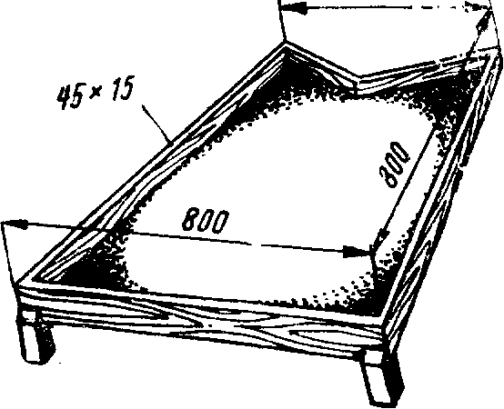
Приглядитесь повнимательнее к черпаку-гребенке /. Вырезать его из белой жести ножницами и выгнуть очень просто. Зато потом, при сборе урожая, колючий крыжовник не изранит ваших рук. Лучше иметь два таких черпака: одним обрывают ягоды поближе к краю куста, а
51

другим, поменьше, но с более длинной ручкой,— в глубине ветвей.
Если же крыжовника у вас в саду не два-три куста, а больше, следует смастерить более солидный ковш. В этом случае вместо вырезанных из жести зубцов к кромке припаивают изогнутые штырьки из проволоки диаметром 2—3 мм. Края ковша // отбортовы-вают, что увеличивает жесткость конструкции. Рукоять — из металлической трубки. Ветку, удерживаемую за конец левой рукой, очесывают ковшом сверху вниз.
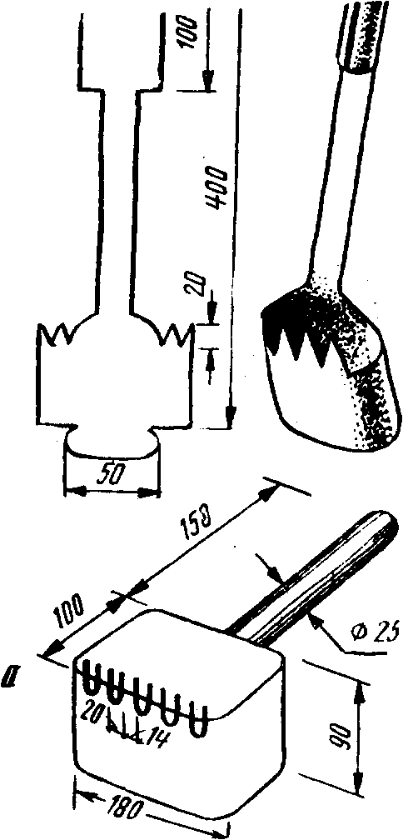
СБОР ЯГОД «АВТОМАТИЗИРОВАН»
Дальневосточная лиана актинидия хорошо уживается
в подмосковном климате и пользуется среди садоводов все большим успехом. Если она обвивает перголу, то сбор ее ягод можно частично «автоматизировать». Когда они начнут созревать, внутри перголы нужно на заранее прибитых к рейкам крючкам горизонтально растянуть ткань — и по утрам собирать упавшие на нее ягоды. Иначе, очень нежные и слабо держащиеся на плодоножках, они буду г осыпаться на землю и биться.
ПЛОДОСЪЕМНИК С БРИТВОЙ
Конструкций плодосъемников садоводы создали множество. Среди них и сложные и простые; у каждой свои сторонники. В Венгрии, например, весьма охотно поль зуются плодосъемником с прибитым к верхнему концу шеста У-образным ножом, режущие кромки которого образуют между собой угол в 25°. Изготовьте себе такой нож из стальной пластины 20х80 мм (см. рисунок), а кромки его заточите.
Впрочем, можно обойтись и без последней операции, если сделать нож из двух половинок разломанной вдоль продольной оси бритвы. Их зажимают между двумя полосками из жести длиной 80 и шириной 10 мм; полоски приклепывают друг к другу.
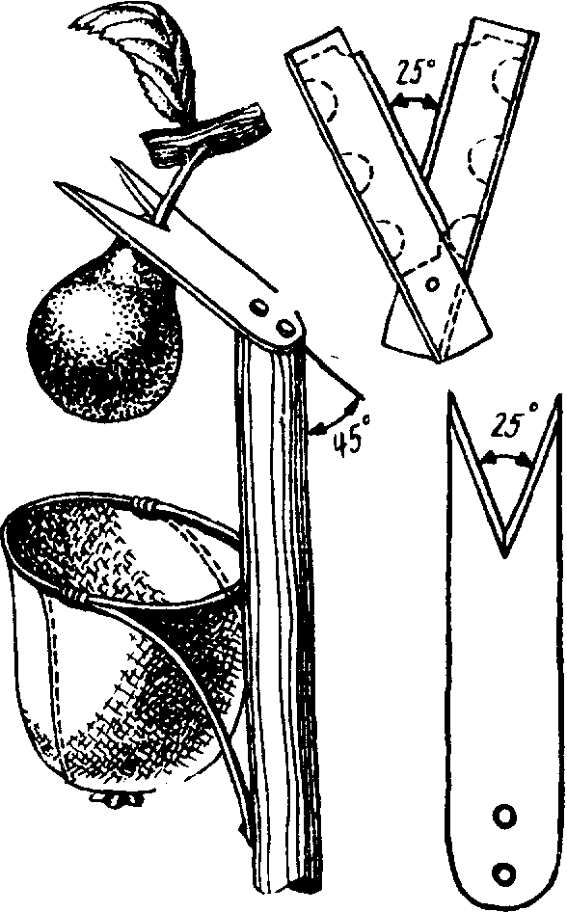
Сделать такой нож, пожалуй, еще проще, чем предыдущий, и в работе он не плох, но годится в основном для ягод — вишни, черешни.
Нож прибивают к 2— 2,5-метровому шесту под тупым углом, чтобы удар по плодоножке получался косым, и оттого—более
эффективным. Матерчатый мешочек для сбора ягод и фруктов держится на проволочном кольце диаметром 120 мм.
Кстати, попробуйте сделать мешочек из полиэтиленовой пленки. Правда, он получится не таким прочным, зато сразу будет видно, не переполнен ли он.
ПЛОДОСЪЕМНИК С НОЖНИЦАМИ
Для плодов, которые нужно снять, не нанеся повреждений ни им, ни дереву, стоит употребить плодосъемник с укрепленным над воронкой секатором. Его рукоятки соедините между собой полосками металла, как показано на рисунке, а те — шпагатом с укрепленным на шесте рычагом. Вы подводите воронку под яблоко, нажимаете на рычаг, и секатор перекусывает плодоножку. Из воронки по рукаву срезанный плод скатывается вниз без всякого ущерба для себя.
Главное достоинство такого плодосъемника в том, что он не обрывает плоды, а срезает их, причем, что очень
53
важно, дерево не испытывает никакой встряски. Значит, можно быть уверенным, что и веточки останутся целы, и соседние яблоки не упадут на землю.

С ОДНИМ УПОРОМ
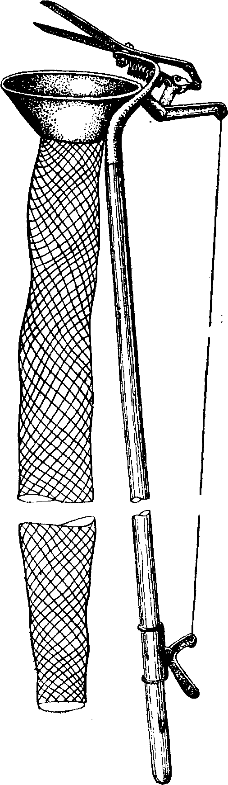
Садовая лестница с одним упорным шестом привлекательна, прежде всего, простотой своего изготовления. Вы без труда соорудите ее, пользуясь прилагаемым рисунком, на котором даны все размеры.
НЕ УПАДЕТ
Опорные бруски, прибитые к нижним торцам сдвоенной лестницы, делают ее устойчивой даже на рыхлой почве.
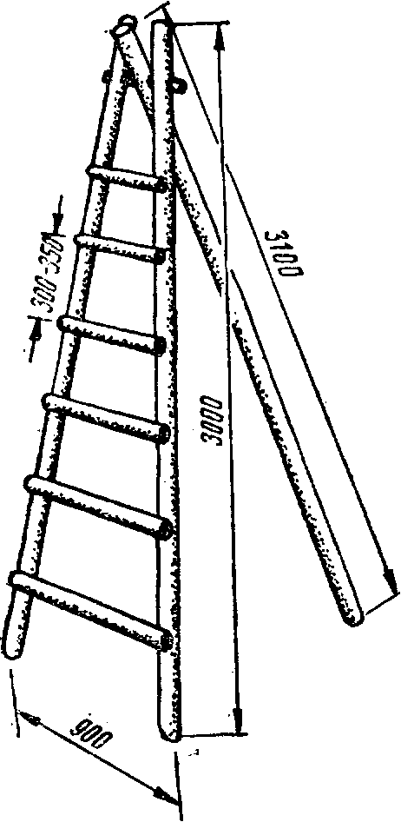

54

Чтобы лестница служила дольше и не гнила, промажьте ее бывшим в употреблении автолом или же соляркой.
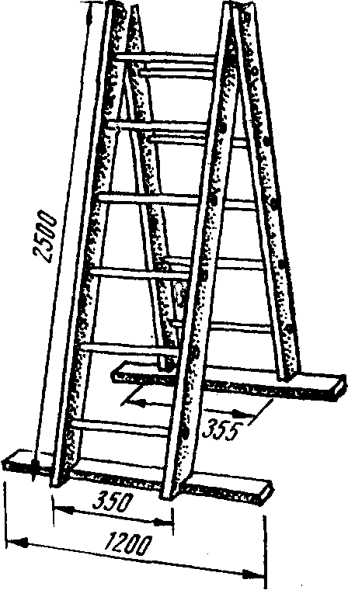
НЕЖНАЯ ЛЕСЕНКА
Если вы пользуетесь в саду приставной лестницей, замените ее верхнюю ступеньку куском толстой и прочной веревки. Середину получившейся гибкой ступеньки желательно обмотать тряпкой. Польза от такой лестницы двойная: во-первых, она не съезжает со ствола в сторону и таким образом страхует вас от падения, во-вторых, не повреждает кору дерева.

ОВОЩИ В ПОЛИЭТИЛЕНЕ
Как сохранить овощи, если погреба нет, а в квартире центральное отопление, создающее специфический микроклимат?
Самый простой выход—купить в ближайшей аптеке полихлорвиниловуго клеенку и сшить из нее несколько мешков. Конечно, погреб они не заменят, но, во всяком случае, редиска, зеленый лук и огурцы не портятся в них неделю-полторы, а картошка и редька — до двух недель. Помните—мешки надо завязывать потуже и в каждый класть не больше 30 кг овощей.
Когда же вам надо сберечь небольшое количество даров земли, воспользуйтесь готовыми, имеющимися в продаже полиэтиленовыми мешочками. Они очень удобны для этого и притом недорогие.
Если есть возможность, положите эти мешочки в холодильник—там их содержимое, безусловно, сохранится гораздо дольше.
Все эти рецепты проверены на практике.
56

КРАСИВО И ПРАКТИЧНО

ИЗГОРОДЬ, ВЫСТРОЕННАЯ НОЖОМ
Очень красивую и прочную изгородь можно построить без пилы и топора, нужно только запастись острым ножом и достаточным терпением. Возможно, вы уже догадываетесь — речь идет о живой изгороди. Такую можно создать, объединив высажен-ные рядом друг с другом деревья прививкой, сближением. Чтобы ветви надежнее срослись, их можно переплести наподобие решетки. Прививка превращает цепь деревьев в единую монолитную, да к тому же еще и живую конструкцию. Если даже корни какого-нибудь дерева погибнут, оно будет жить и даже приносить плоды, питаемое соками своих соседей. Естественно, живую изгородь, так же как и обычную, нужно периодически ремонтировать — с помощью садовых ножниц и ножа. На рисунке вы видите несколько способов прививки сближением: в простой приклад /,
в приклад с язычками 3, в простой защеп 2, а также при взаимном косом расположении привоя и подвоя 4. При формировании живых изгородей наиболее употребителен последний из них.
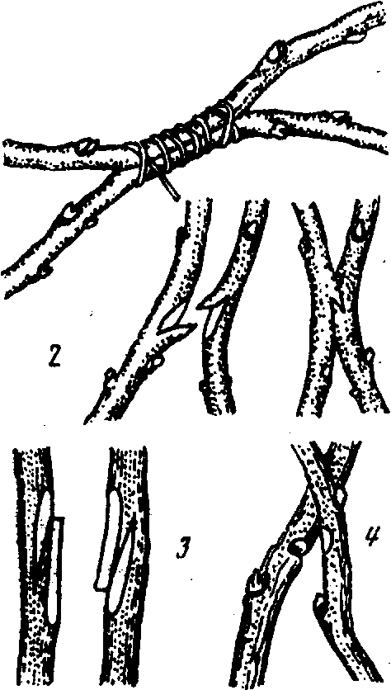
КОСИТЕ ИЗГОРОДИ
Обрезать живые изгороди садовыми ножницами— занятие очень трудоемкое. А ведь за сезон эту операцию приходится повторять не единожды. Поэтому смените ножницы на косу, и работа пойдет в несколько раз быстрее. Косу прикрепите болтами к недлинной, чуть ниже уровня плеча, деревянной ручке и не под углом, как обыч-
56

но, а в одной плоскости. Для пятки прорежьте в рукояти отверстие. Эти переделки нужны для того, чтобы удобнее было орудовать косой, подняв ее высоко над землей.
Предлагаемая коса пригодится и любителю-садоводу и тому, кому приходится ухаживать за живыми изгородями по долгу службы.
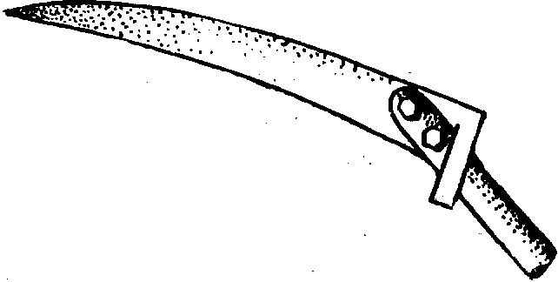
ПЛАНКИ, РАВНЯЯСЬ!
Окружающий палисадник забор не только защита от домашнего скота и птицы, но и украшение участка, если, конечно, планки не будут прибиты как попало, вкривь и вкось. Поэтому, прежде чем городить, сделайте деревянный Т-образный угольник. По нему и равняйте каждую прибиваемую планку — по высоте она должна- доходить до низа поперечной перекладины, а расстояние между ней и соседней должно соответствовать ширине продольной перекладины (см.рисунок).
Не представляет большой сложности сделать .и фигурный забор, планки которого плавно менялись бы по высоте. Для этого рядом со столбами изгороди втыкают деревянные шесты; их концы соединены свободно провисающей веревкой, по которой и выравнивают забор, отпиливая заранее заготовленные дощечки. Как видите, поставить аккуратный и красивый забор вовсе не трудно.
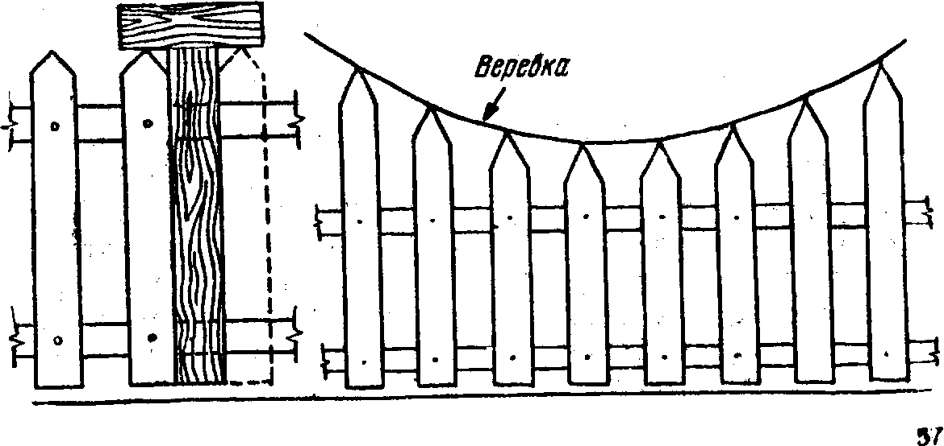
СТОЛБ В БЕТОНЕ
Ни обжиг, ни обмазка смолой все-таки не спасают столбы от гниения. Между тем есть хороший способ. Укрепленные с его помощью столбы прочно держатся в почве и не гниют. Неширокую, но достаточно глубокую яму залейте бетоном на 5 см (его состав: 1 часть цемента, 4 части песка и гравия). Затем установите туда лишенный коры столб и, чуть покачивая его, чтобы заливка получилась более плотной, заполните яму раствором доверху и даже сделайте из него некоторое возвышение над почвой.
ЗАБОР ОТ ПЧЕЛ
Если вы устроили в саду пасеку, огородите ее высоким (2 м и выше) забором. Он избавит всех, кто есть на участке, от случайных укусов: покидая ульи, пчелы будут резко взмывать вверх и людей на своем пути уже не встретят.
СЕРЕБРЯНЫЕ КРЫШИ
Рулонные кровли быстро стареют. Чтобы продлить их век, дважды покрасьте крышу алюминиевой краской на битумном лаке Д-177. Первый окрасочный состав должен содержать (по весу) 8% алюминиевой пудры. Он наносится кистью. Во втором составе пудры вдвое больше и наносят его краскопультом. Использовать краску следует не позднее чем через 3 часа после ее приготовления, иначе она расслаивается и уже не годится к употреблению. Перед тем как начать работу, хорошенько очистите кровлю метлой или сжатым воздухом..
ТРУБКИ ПРОТИВ ГНИЕНИЯ
Если вы задумаете устроить у себя в саду перголу, не закапывайте концы реек в землю: сооружение получится очень недолговечным. Самое надежное — вбить в землю на 70 см куски металлических труб, а уже в них вставлять рейки. Когда последние выйдут из строя, их всегда будет легко заменить.
58
КЛУМБА ИЗ АВТОПОКРЫШКИ
Старая, пришедшая в негодность автомобильная покрышка может еще послужить... клумбой, точнее, этакой своеобразной и вполне современной садовой вазой для цветов. Автопокрышку кладут на почву, насыпают в нее землю, сажают цветы. Такая клумба не теряет формы многие годы, а если их несколько, они образуют своеобразные и привлекательные композиции. Чтобы устроить с их помощью цветник, нужно совсем немного сил и времени.
БАССЕЙН ИЗ ВАННЫ
Закопайте в землю старую, отслужившую свое ванну, обложите ее по краям дерном или камнями на цементном растворе — получится садовый бассейн. Правда, он невелик, зато прочен, и утечки воды из него бояться не приходится.

ИЗ ПУСТЫХ БУТЫЛОК
Выкопайте вдоль дорожки неглубокую канавку и строго по натянутому шнуру воткните цепочкой вплотную друг к другу горлышками вниз пустые бутылки на половину их высоты — получится красивый и долговечный бортик. Им можно окаймить и клумбу. К примеру, садоводы ГДР обычно втыкают в землю несколько пустых бутылок даже по краям гряд. Делается это для того, чтобы при поливе из шланга он случайно не заехал на гряды, не помял растения. Для этой цели очень удобно пользоваться также расставленными по краям гряд и в местах возможных перегибов шланга двумя большими катушками, свободно поса-
59
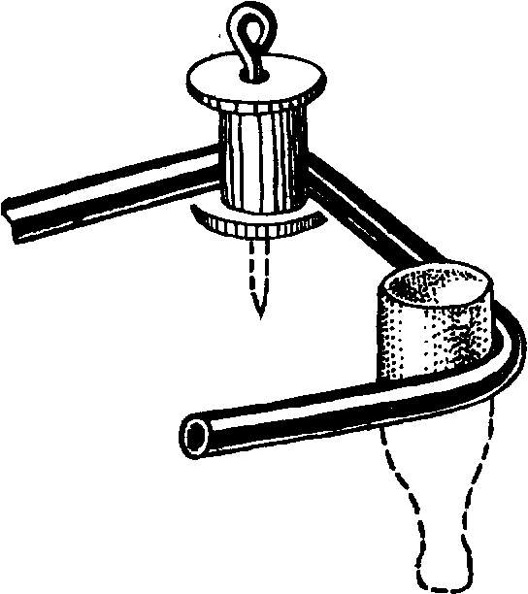

женными на штыри. По мере необходимости их переставляют с места на место. Это, по сути дела, импровизированные ролики, по которым скользит шланг, когда вы его тянете вслед за собой.
ВЫКОПАЙТЕ... ПЕЧКУ
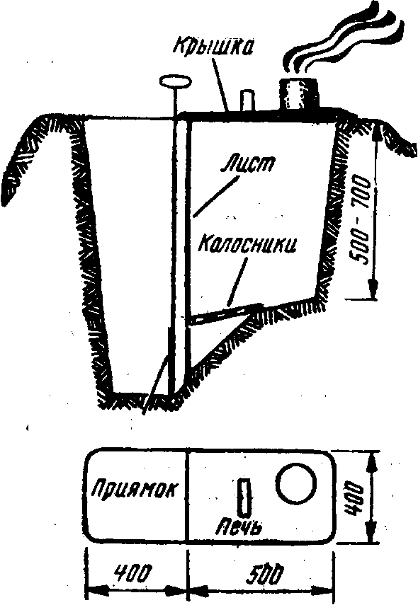
Между прочим, печку для сада не стоит покупать, ее можно... выкопать, и всего за полчаса. Яму разгородите на две части металлическим листом, а невысоко от дна устройте поддувало —
установите на кирпичи колосниковую решетку и заслонку с ручкой. Такая печь даже лучше — она не раскаляется, как чугунная, и потому не может обжечь близко расположенные деревья, да и при дымлении дым, который валит прямо из земли, заставит стелиться гораздо легче (см. заметку «Подмоченный дым»).
Заслонка.
РАЗНЫЕ СОВЕТЫ КАК КЛЕИТЬ
Синтетические пленки применяют для укрытия растений от мороза, при хранении плодов и овощей и во многих других случаях. Нередко возникает необходимость в их склейке. Как правильно ее осуществить? На края двух полиэтиленовых полотнищ кладут газету и проглаживают ее утюгом с прикрепленной к его зеркалу сантиметровой медной йрлоской. Можно также воспользоваться паяльником или зажать концы пленки между двумя тонко отрихтованными полосками металла и оплавить выступающие (до 1 см) края спиртовкой или паяльной
зд
лампой. Полиамидную пленку склеивают клеем ПК-5 и проглаживают теплым утюгом. Если же куски пленки сшивают, то лучше вместе с прокладкой из бумажной полоски—шов будет крепче. Строчка же должна быть редкой.
ЭТИКЕТКИ БЫВАЮТ РАЗНЫЕ
«Распорите» старые, сплющенные тюбики из-лод зубной пасты, вымойте, разгладьте и разрежьте на полосы. Теперь в вашем распоряжении набор этикеток, которыми вы можете пометить различные подопытные растения без опасения, что дожди и солнце уничтожат написанное: во время письма грифель вдавливается в мягкий металл, цифры и буквы получаются рельефными.
Метки для маркировки растений можно также напечатать на машинке на самой обыкновенной бумаге друг за другом — во всю длину листа. После этого напечатанную строчку отрезают и закладывают в сложенную вдвое полоску из полиэтилена, а ее края сваривают нагретым утюгом. Несколько погодя полоску разрезают на части — по количеству напечатанных на ней этикеток. Теперь им не страшна ни сырость, ни другие напасти.

ТРОСТНИК ВЗАМЕН ЭТИКЕТОК
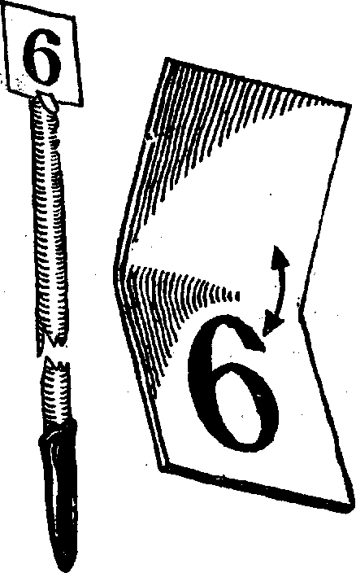
Этикетки на цветах и других растениях с указанием сорта, времен и посадки и т. п. можно заменить колышками с проставленными на них номерами. Под теми же номерами в специальную тетрадь вносятся все интересующие садовода сведения. Чтобы колышки не боялись непогоды, их надо хорошенько проолифить, а затем покрасить зеленой краской — тогда они не испортят вида клумбы.
Ниже дано описание оригинального нумератора: вместо столбиков используются косо срезанные стебли камыша; чтобы

61

нижние концы не сгнили, их, прежде чем вонзить в землю, окунают в горячий битум. Номера ставят на рентгеновской Пленке (эмульсия с нее смыта питьевой содой — ложка на литр воды, после чего пленку прополаскивают). Кусочки пленки с цифрами и прочими надписями складывают вдвое и склеивают с краев клеем БФ-2. Запечатанные таким образом конвертики вставляют в расщепы стеблей камыша.
БУДЕТ ЛИ ЗАМОРОЗОК)
Конечно, прогнозы погоды по радио слушать необходимо. Но не стоит пренебрегать и простейшим домашним способом предсказания заморозков: тогда еще меньше вероятности, что они застанут вас врасплох. Укрепите на столбе два термометра; носик одного из них обматывают ватой, опускают в небольшую баночку и всегда
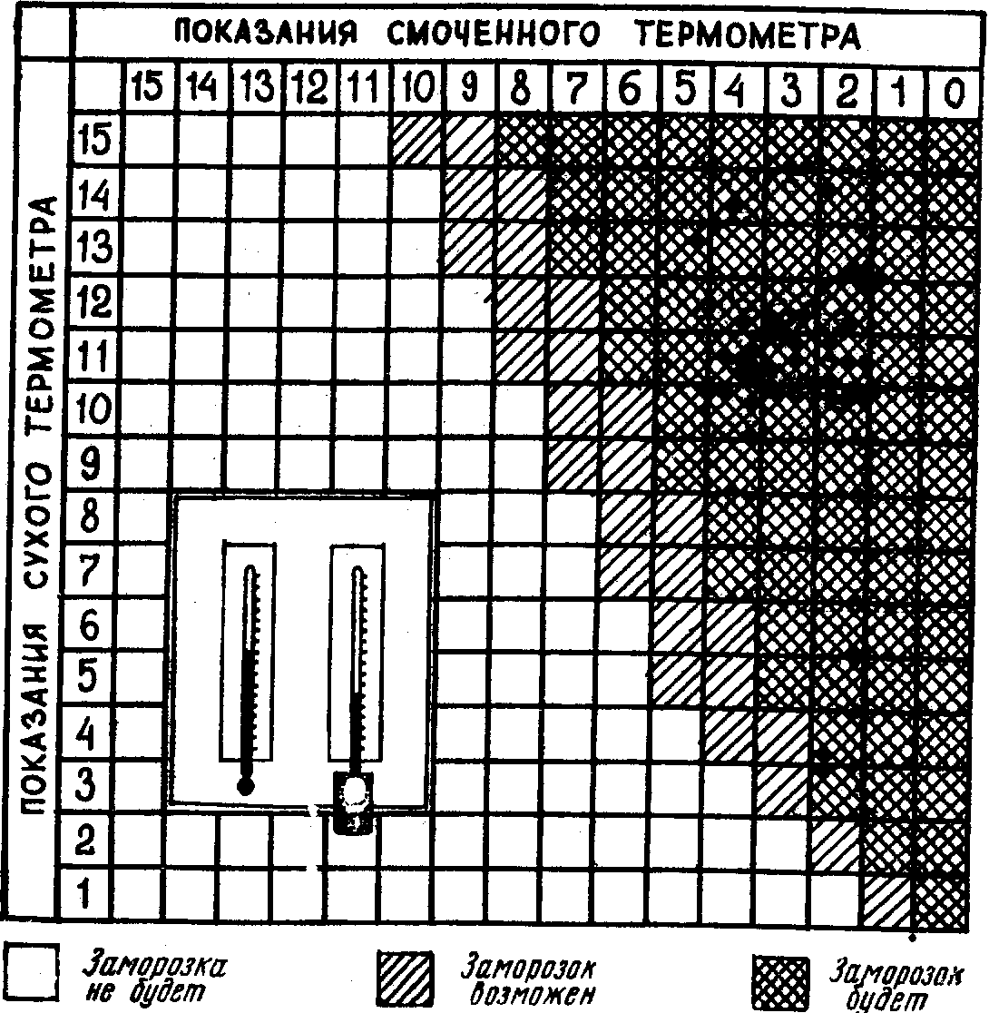
62
держат во влажном состоянии. Сравнив показания сухого и смоченного термометров с таблицей, вы сможете довольно верно предугадать, будет ли заморозок. Вычерченную таблицу лучше всего заключить в сваренную по краям полиэтиленовую пленку и прикрепить к тому же столбу, что и термометр.
СТАЛЬНАЯ МЕТЛА
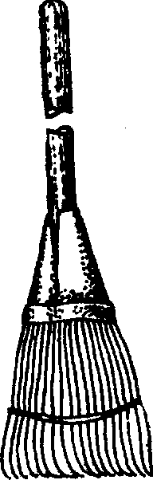
Опавшие листья и прочий сор лучше убирать с дорожек не граблями, а металлической садовой метелкой, своеобразным веером из стальных, чуть изогнутых по краям полосок. Пружинистые полоски не ломаются и не забиваются листвой, лучше метут: ведь полоски расположены очень близко друг к другу, не то что грабельные зубья. Кроме того, металлический веер повреждает проклюнувшиеся на дорожке ростки сорняков, и если им пользоваться регулярно, то они так и не смогут вырасти.
ПОД КУСТОМ—КОРОМЫСЛО
Согните себе деревянное коромысло наподобие детского игрушечного лука. Удобство этой нехитрой самоделки вы оцените, когда придется рыхлить или перекапывать почву под ку-сАми смородины. Обоприте свисающие к земле ветви на коромысло—и работайте без помех. Вместо коромысла можно пользоваться П-образной
металлической рамой. ;^'':?^''•'"•''''?Л'•-:;:^^^'. /•;"•;". .--''••;• ' :•:,••-' ,•• г ••••••ч- -..;•.>•:•. '•"."'й;^
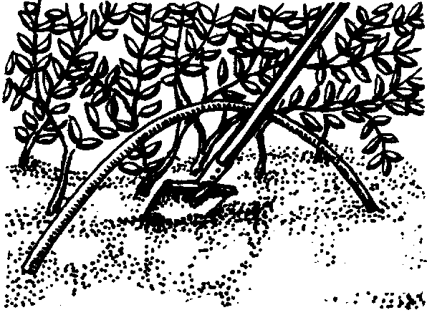
ПОД ЗАЩИТОЙ ПАРАФИНА
Многие садоводы охотно используют при прививках в качестве обвязочного материала электротехническую изоляционную ленту. При этом она обязательно должна
63
быть хорошо сохранившейся, липкой — иначе работа пойдет насмарку. Как же защитить моток ленты, чтобы он не склеился от сырости, не потерял свою липучесть от грязи или, скажем, случайных капель бензина и т. д.? Покройте моток с обоих боков расплавленным парафином. Парафин образует тоненькую корочку, нисколько не препятствующую размотке ленты, но зато надежно защищающую ее от влаги и прочего.
ФАРТУК ДЛЯ ИНСТРУМЕНТА
Такой фартук, удерживающийся шейной лямкой и двумя мягкими тесемками, не стеснит ваших движений и в то же время позволит иметь под руками во время работы рукавицы, секатор, ножи и прочий садовый инструмент. Обратите внимание: все три накладных кармана — и боковые и нагрудный — расширяются книзу, чтобы из них не вываливались разные мелочи. Карманы должны несколько оттопыриваться — тогда в них удобнее найти вещь. Ткань для фартука подбирают плотную, например, полубрезент. "

; КОМУ НУЖНЫ РУКАВИЦЫ
.Чтобы не пантер еть на руках мозолей, дл'я различной работы на участке неплохо обзавестись рукавицами. На рисунке вы видите наипростейшую выкройку, по которой сможет сшить себе рукавицы из одного куска ткани даже не сведущий в портняжном деле мужчина. Перенесите выкройку "на бумагу, согласуй ее размеры с величиной ваших ладоней. Затем сложите любую подходящую ткань вдвое (если она двусторонняя, то лицом к лицу), приколите к ней выкройку и кроите, отступив от нее на сантиметр (он уйдет на швы). Затем смечите обе рукавицы на живую нитку, примерьте, а уж потом и сшивайте окончательно, вручную или на машинке.
64
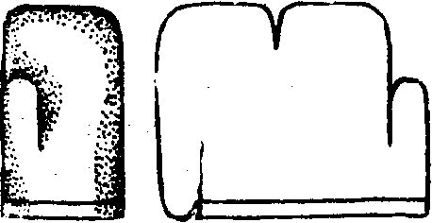

КАК САЖАТЬ ХРЕН

Хрен размножают кусками корневищ, высаживая их в землю рядком, наклонно, под углом примерно 30°, в 30 см друг от друга. При наклонной и, следовательно, менее глубокой посадке сквозь почву к корням поступает больше кислорода, по осени их легче выкапывать. Но как сажать под углом? С помощью заостренного колышка с поперечной ручкой (для его изготовления можно использовать, скажем, сломанный черенок от лопаты). Ко-лышек должен входить в землю примерно на 30 см. Кусок корня опускают в образовавшееся отверстие и притаптывают.
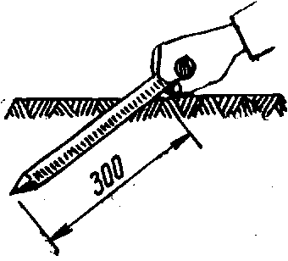

ТРЯПКА ВМЕСТО НОЖА
Перед тем как посадить корни хрена, их очищают от боковых корешков. Те, что потолще, удаляют ножом, а тоненькие? Ведь их множество, пока все срежешь—надоест. Самый удобный «инструмент» в такой ситуации — тряпка; да погрубее. Протащите сквозь нее, зажатую в ладони, корень—и отросточков на нем как не бывало.
СИТО ИЗ ЧУЛКА
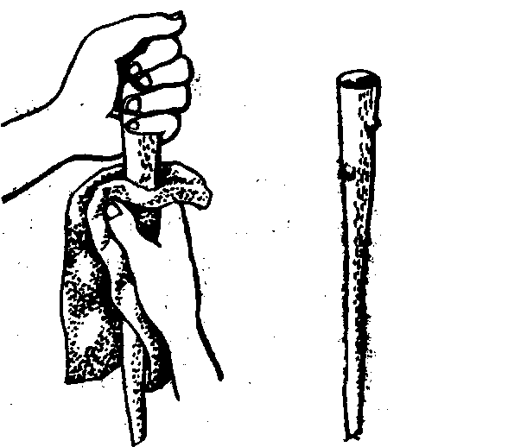
В хозяйстве всегда найдется несколько сит, пригодных для просеивания семян самого разного размера. Для одних подойдет угольное сито, для других — мучное, для третьих—дуршлаг.
Сито для мелких семян (например, бегонии) можно сделать, натянув на обод или рамку старый разрезанный капроновый чулок. Годится также и другая капроновая ткань.
65

ВЕШИЛЯТОР-ЗЕЯДКА
Комнатный вентилятор, по сути дела, готовая веялка для семян. Их сыплют сверху вниз: тяжелые семена падают на постеленную на стол бумагу, а более легкий мусор уносится воздушным потоком в сторону. Надо только подобрать такое расстояние от лопастей, чтобы ветер не унес и семена вместе с мусором.
ФИТИЛЬ В БУКЕТЕ
Обыкновенно уже на второй день (а то и раньше) поставленные в воду георгины увядают. Как же продлить жизнь составленного из них букета? С помощью фитилей из ваты, которые будут исправно «накачивать» влагу внутрь полых стеблей. Длина ватного жгута 4 см, сильно скручивать его не следует. Узлы стеблей прокалывают спицей или надрезают, а потом с помощью все той же спицы вводят в них фитили так, чтобы снаружи торчали хвостики в полсантиметра длиной. Теперь букет простоит, не увянув, с неделю и дольше.
ОСОБНЯК ПЧЕЛИНОЙ КОРОЛЕВЫ
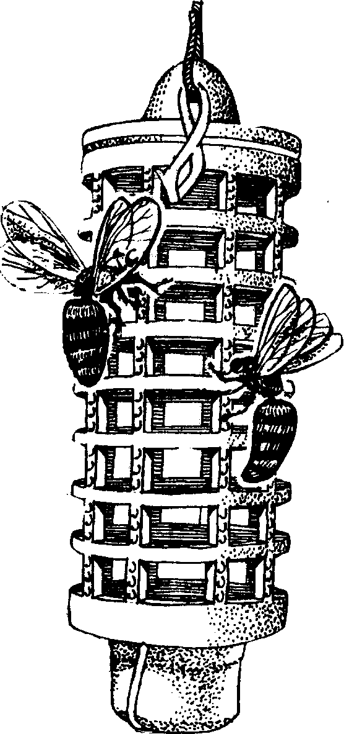
Московский пчеловод Е. Пальмов в качестве клетки для пчелиной матки использовал бигуди. Когда надо заменить старую матку новой, более сильной, он помещает ее в этот полиэтиленовый «садок» и подвешивает за кольцо в улей. Сверху бигуди закупорено пластмассовой крышечкой, а снизу — чашкообразной поли-
66
этиленовой пробкой от винной бутылки; в пробку наливают мед, и она служит кормушкой для королевы пчел.
Население улья поначалу пытается умертвить непрошеную гостью, но как проникнуть к ней?
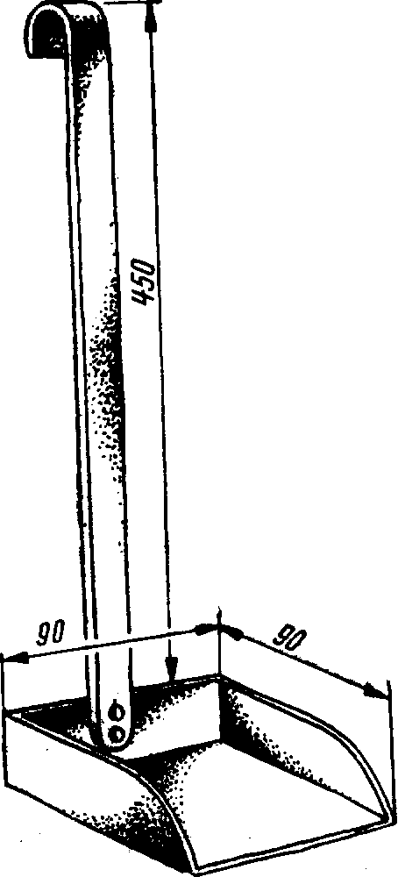
Проходит день, другой, пчелы привыкают к новой матке и уже угощают ее сквозь решетку нектаром. Контакт установлен. Пчеловод осторожно выпускает узницу из заточения. И та становится полноправной королевой.
ДЛЯ УБОРКИ УЛЬЯ
Очистить улей от мусора не так-то просто, но, как показывает практика, простейший металлический совок делает эту операцию куда удобней. Мастерят его из листовой стали. Плоскость скребка и приклепанная к борту рукоять образуют между собой прямой угол. Основные размеры даны на рисунке.

ПАЯЛЬНИК РАСПЕЧАТЫВАЕТ СОТЫ • ^
Собираясь распечатывать соты, пчеловод вооружается парой ножей сразу: пока одни в руках, другой нагревается в горячей воде. Гораздо быстрее н лучше ра-ботается электрическим ножом, сделанным кч паяльника. Жало его расплющивают и припаивают к нему тугоплавким припоем лезвие из стали. Если в ваших условиях эту операцию осуществить трудно, замените медный нагревательный стержень паяльника другим, покс-
67
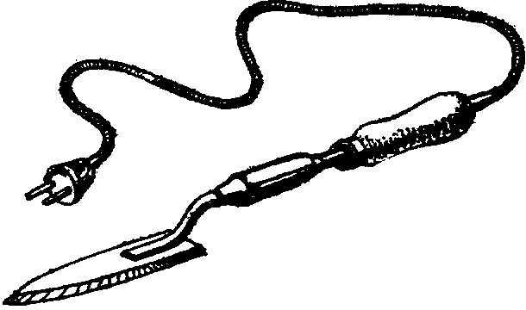

роче (или просто укоротите его). К укороченному и опять же слегка расплющенному стержню приклепайте лезвие. Оно должно быть массивнее, чем в первом варианте, чтобы нож запасал достаточно тепла, несмотря на то, что стержень обрезан.

ПАРОВОЙ НОЖ
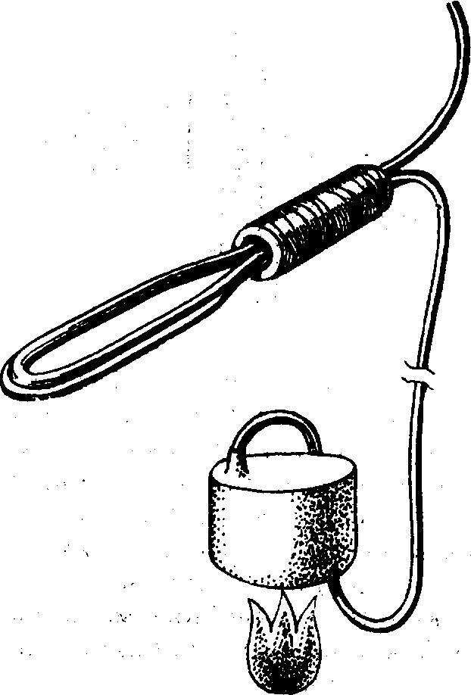
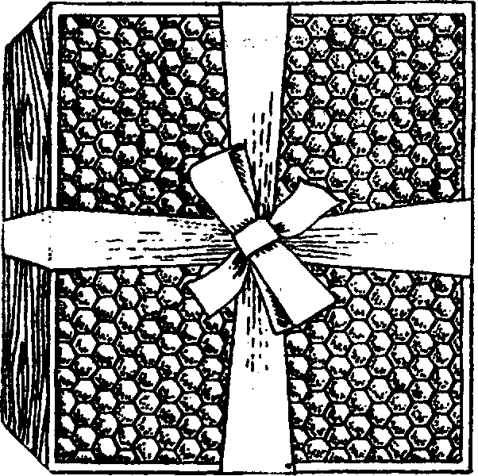
Если электричества нет, удобнее всего для распечатывания сотов пользоваться паровым ножом А. Марковича. В металлическую трубку пропускают шнур, конец трубки изгибают петлей и сплющивают. Эта петля служит лезвием. Нож подогревается паром, поступающим пта металлической трубке. Пар подводится к ручке по резиновой трубке от закупоренной консервной банки, греющейся на примусе.
СЕКЦИОННЫЙ МЕД
Получить «секционный» мед • несложно:
вставьте в рамку множество других рамок меньшего размера, и в каждой из этих секций пчелы построят соты. Небольшую рамку с сотами хорошо подарить приятелю или подать на стол: за чаем вы сами раскупорите пчелиную кладовку. Знатоки утверждают, что такой мед самый вкусный.

МУРАВЕЯНИК ПОД СЕТКОЙ

Все чаще поговаривают о том, что пора взять под защиту закона об охране природы полезных насекомых, в первую очередь муравьев. И не удивительно; лишь одно муравьиное семейство уничтожает за сутки примерно 30 тысяч насекомых, а за сезон—до 8 миллионов! За день особо удачной охоты обитатели одной-единствен-ной муравьиной кучи добывают 100 тысяч вредителей. Муравьиная «дичь» разнообразна: долгоносики и клопы, цикады и мухи, листоеды и пилильщики—словом, самые заклятые враги леса и сада. Причем бесстрашные крохотные бойцы не боятся нападать на более крупного врага: один исследователь собственными глазами наблюдал, как муравьи протащили за сутки только по одной тропинке, ведущей к куче, почти 500 гусениц. Но, однако, и у муравьев врагов немало, и люди должны о своих помощниках позаботиться. Чтобы создать полезным насекомым спокойную жизнь, накройте муравейник металлической сеткой, прикрепленной к прочному каркасу, подобной той, какую вы видите на рисунке.
ПРЕЖДЕ ЧЕМ КОНСЕРВИРОВАТЬ... ГОРКА ДЛЯ СМОРОДИНЫ
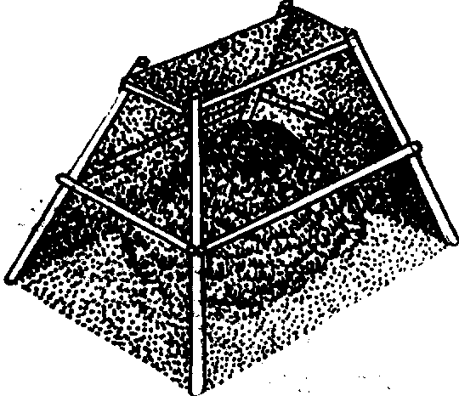
Импровизированное устройство для очистки смородины от мусора можно соорудить за считанные минуты, приподняв две ножки стола на 30—40 ем от пола и расстелив на образовавшейся наклонной плоскости кусок ткани с подвернутыми краями, чтобы ягоды не раскатились в стороны. Затем смородину сыплют на стол. Скатываясь по нему, она падает в подставленный снизу таз, а листья, веточки и разный сор пристают к ткани, откуда их периодически удаляют. .
69

СЛИВА НА ВИЛКЕ
Чтобы плоды и ягоды хорошо пропитались сиропом при приготовлении варенья и в то же время не разварились, в их кожице проделывают отверстия. Наипростейший способ — разорвать ее, разминая ягоды. Так поступают с черной смородиной нескольких сортов и клюквой. Чаще кожицу ягод накалывают. Возьмите пяток булавок потолще и корковую пробку (высотой на 5 мм короче длины булавки). Булавки воткните в пробку до отказа;
пользуясь ею, словно ручкой, вы сможете накалывать кожицу выступающими остриями сразу в нескольких местах. Соорудить «колючую пробку» — пустяк, а дело с нею пойдет куда быстрее.
Сливы, когда их варят с косточками, накалывают вилкой или деревянной палочкой (перед употреблением ее надо заострить).
СЕРДЦЕВИНУ — ПРОЧЬ
Металлическую (но не алюминиевую) чайную ложку нетрудно превратить в простейший нож для извлечения сердцевины из яблок и других фруктов. Для этого только надо заточить, сделать острыми ее края.
Разумеется, если яблок слишком много, работать ложкой рука устанет. На такой случай лучше иметь просечку, какую уже давно применяет москвич И. Нефедычев. В трубке (готовой или изготовленной из миллиметрового металла, лучше всего нержавейки) находится подпружиненный стержень из металла или же крепкого дерева. Внутренний диаметр трубки—примерно 16 мм. Пружина подбирается с таким расчетом, чтобы, будучи сжата, давила на стержень с усилием в 0,5 кг. Сбоку трубки сделана прорезь для винта— ограничителя хода стержня. Установив просечку над яблоком, вы вонзаете в него трубку, а затем, нажимая ручкой на стержень, выталкиваете из нее сердцевину.
70
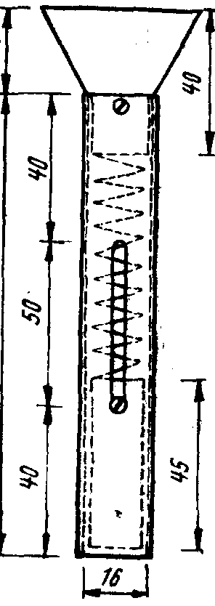
16
РУБАНОК ДЛЯ КАПУСТЫ

Шинковальная доска, по конструкции несколько напоминающая рубанок, значителньо облегчает резку капусты. Ее устройство понятно из рисунка. Ножи на дне желоба укрепляют в 4—5 см друг от друга; во время работы под ними должна находиться емкость, куда сваливается измельченная капуста. Кочан кладут в ящик, прижимают
сверху другим кочаном или же обрубком дерева, перемещают вперед-назад по желобу: ножи исправно снимают капустную стружку.
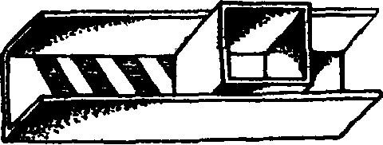

СИТО ДЛЯ ПРОТИРКИ
Приспособление, которое вы видите на рисунке, служит для протирки плодов и томатов. Для него берут го" товое мелкое пробивное сито (из нержавеющей стали. луженой меди или алюминия) или делают его сами, усеивая лист жести дырочками величиной 1—1,5 мм. Рама, на которой укрепляют сито, и полукруглые боковины делаются из дерева, так же как и валек, которым протирают лежащую в корытце массу. Чтобы плоды и ягоды протирались хорошо, ширина корытца должна быть не больше 20 см.
ТЕРКА И ВЕЛОСИПЕД
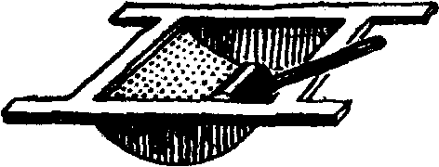
Мелкая картошка — отличное сырье для крахмала. Чтобы приготовить его, нужна небольшая, но высокопроизводительная терка, иначе лучше и не пробовать. Схему такой терки вы видите на рисунке. Измельчить на ней килограмм картошки—дело минуты, причем работается легко. Весь секрет в том, что терка приводится в действие с помощью цепной передачи от велосипеда. Картошку засыпают в бункер и прижимают доской с перпендикулярно прикрепленной к ней ручкой к вращающемуся пустотелому металлическому цилиндру (например,
71

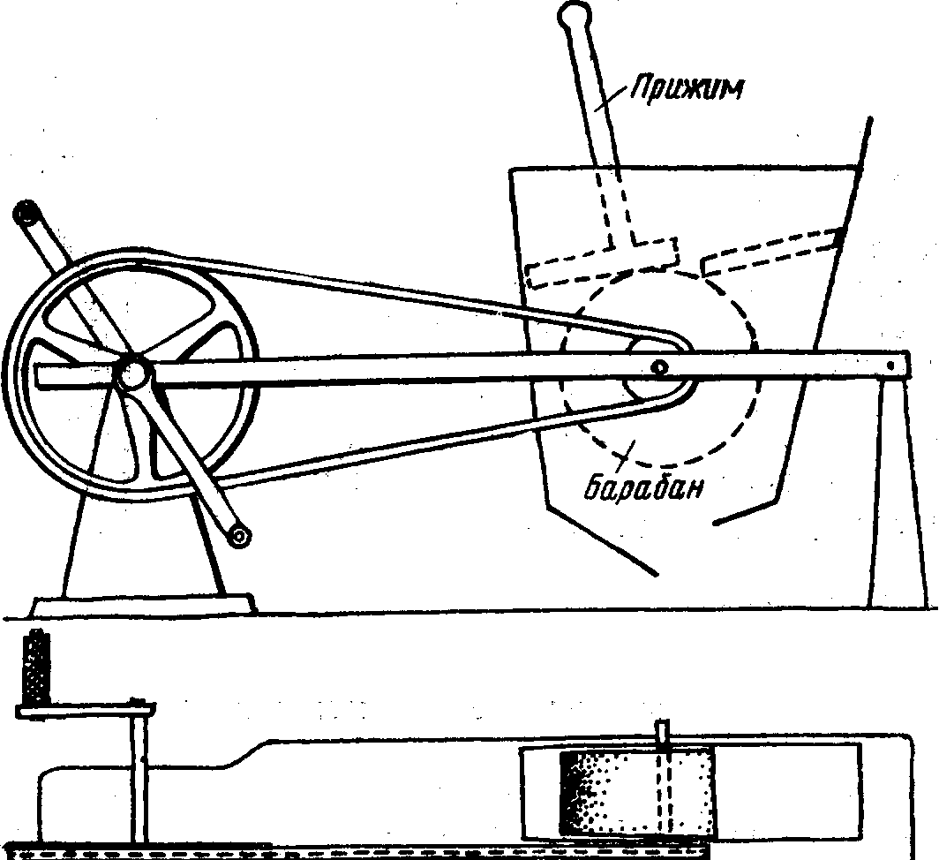
 | ^^ | -^ | \
\ -••- - • ••-••• | •',.,.. --е-; | Шарикапо | дшипник

нз жести), усеянному пробитыми гвоздем отверстиями. Педали обычно вращают руками, а если сделать ножной привод, то конструкция получится намного производительнее.
ФИТИЛИ ДЛЯ БОЧЕК
Фитили для окуривания бочек и чанов приготовляют, опуская бумажные полосы в расплавленную серу (ее расход 12 г на бочку). Держать их там надо считанные секунды. Приготовленные таким образом фитили запаливают и помещают внутри бочек, которые тут же закрывают поплотнее.
72

ПРЕЖДЕ ЧЕМ КВАСИТЬ КАПУСТУ
Прежде чем квасить капусту в новой, еще не использовавшейся бочке или чане, нужно налить туда воду. За 20 дней ее меняют трижды, а потом, когда в воду перейдут содержащиеся в дереве дубильные вещества, сливают. Это необходимо, чтобы капуста не потемнела во время квашения.
САМЫЙ ПРОСТОЙ ПРЕСС
Самый простой пресс—это наклонно поставленная доска с продольными желобками, наверху которой лежит придавленный грузом полотняный мешок с мезгой. Сок стекает по желобкам вниз в подставленную кастрюлю или тазик. Чтобы выгнать весь сок, груз (под него пол-ложен чистый деревянный кружок) постепенно увеличивают.
КАК СБЕРЕЧЬ СОЛНЦЕ
НЕЖНЫЙ ЗАЖИМ
Сейчас продается много болгарских консервов в стеклянных банках, закупоренных с помощью металлической обводки, плотно прижимающей крышку. Не выбрасывайте и не сдавайте такие банки и крышки к ним—они удобнее для домашнего консервирования, чем какая-либо другая посуда. Но, прежде чем использовать их для этой цели, придется изготовить зажим. Две рукоятки из дерева (желательно, покрепче) соединяют металлической полоской (можно—железной, лучше—из латуни или нержавеющей стали). Полоски крепятся к рукоятям винтами. Устройство зажима понятно из рисунка, там же даны и основные его размеры.
Итак, вы сохранили банки и крышки к ним вместе с металлическими обводками и резиновыми прокладками:
все это было тщательно вымыто и просушено сразу же после раскупорки покупных консервов. Теперь можно готовить свои. Наполните банку овощами и маринадом, поставьте на место резиновую прокладку, крышку и обводку. На последнюю наденьте зажим и осторожно
73
сдвиньте рукояти так, чтобы язычок обводки вошел в ее отверстие. Теперь загните его, и посудина надежно закупорена.
Можно приступать к пастеризации.
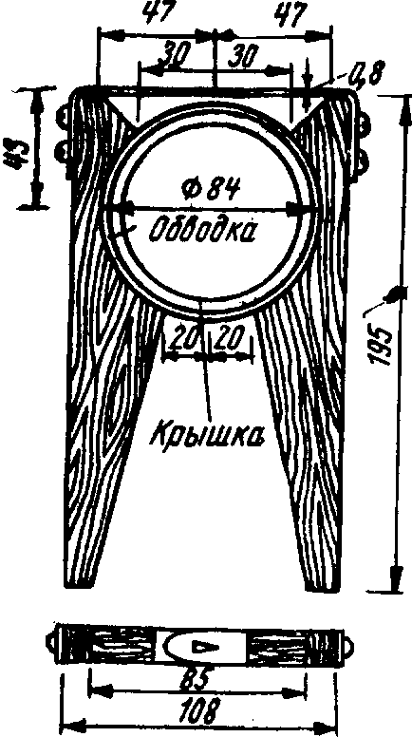
Банки ставят в большую кастрюлю, на днище которой лежит деревянная или металлическая решетка. Кастрюля наполнена теплой (50—60°) водой так, что горлышки банок выступают из нее. Воду продолжают нагревать. Спустя 20 минут после того, как она закипит, консервы готовы, их надо только остудить. Ни в какой дополнительной герметизации они не нуждаются. Во время кипения часть воздуха из банки вышла наружу. Теперь когда продукты остынут, они уменьшаются в объеме: в посудине образуется некоторое разрежение, притягивающее крышку к банке.
Чтобы и крышки и банки служили по нескольку сезонов каждая, надо соблюдать два правила: смазывать крышки только что приготовленных консервов тавотом — против ржавчины, а при раскупорке стараться не повреждать ни язычка, ни обводки.
ПЛЕНКА ВМЕСТО КРЫШКИ
Банки с консервами вместо крышек можно закупоривать полиэтиленовой пленкой. Банки наполняют горячей пастеризованной массой, макают кусок пленки в водку или спирт (стерилизуют), плотно прикладывают к горловине, отгибают концы вниз и привязывают их, обернув тонкий шпагат несколько раз вокруг банки. Когда консервы пастеризуют в водяной бане, их временно закупоривают уже побывавшими в употреблении крышками, потом крышки снимают, как можно быстрее добавляют в банки кипящий сироп или просто кипяток, и герметизируют пленкой, как сказано выше. При остывании пленка должна несколько выгнуться внутрь.
74
УНИВЕРСАЛЬНЫЕ ЗАТЫЧКИ
Крупные стеклянные бутыли с соленьями, маринадами и пюре удобно закупоривать самодельными пробками, выточенными из липы, осины или иных деревьев мягких пород. Чтобы они подходили к разным по диаметру горлышкам, придайте им коническую форму. Высота шпунта 5 см. Готовые пробки надо прокипятить. При укупорке под них кладут кружки из пергамента. В бутылки пробки забивают несильными ударами деревянного молотка. Затем их заливают смолкой, чтобы закупорить возможные неприметные для глаза трещинки на шпунтах.
ПРОБКУ • СМОЛКУ
Горлышки винных бутылок с консервами, закупоренными корковыми, резиновыми или деревянными пробками, непременно надо залить смолкой (ее рецепты см. в заметке «Консервы в молочных бутылках»). Операция эта немудреная: досуха вытертые горлышки окунают в жестяную банку с расплавленной смолкой так, чтобы горлышко ушло в нее на 1—2 см. Помните—к влажной поверхности смолка не пристает.
БЕЗ ПРОБКИ
Приложите плотно к горлышку бутылки клочок тонкой резины, привяжите его покрепче — и получится герметичная- укупорка без всякой пробки. Делать ее надо сразу же вслед за стерилизацией консервов, находящихся в бутылках из-под вина или молока.
КОНСЕРВЫ В МОЛОЧНЫХ БУТЫЛКАХ
Консервы в молочных бутылках можно закупоривать и с помощью бумажных и жестяных кружков диаметром 32—33 мм, которые вырезают ножницами из старых консервных банок или негодных крышек. После стерилизации на внутренний бортик горлышка кладут ошпаренный кружок из пергамента или чертежной бумаги, на него —
75
жестяной кружок (тоже ошпаренный) и сверху заливают по краям расплавленным сургучом или смолкой. Два рецепта смолки: 20 частей битума, 50 частей канифоли, 30 частей парафина. Или: 70 частей битума, 25 частей воска, 5 частей парафина. Смолку разогревают в жестяной банке с ручкой и носиком, через который ее выливают.
К БАНКЕ—ВОРОНКА
Известно, что чем скорее заполнишь банку плодами или ягодами, тем лучше по качеству получатся приготовленные консервы. Однако об этом, как правило, почему-то забывают, когда начинают наполнять трехлитровые баллоны, горловины которых довольно узки и неудобны для работы. А между тем стоит воспользоваться при закладке ягод обыкновенной воронкой из белой жести— и дело пойдет куда быстрее и аккуратнее. Примерные размеры воронки: верхний диаметр 240 мм, нижний — 65, высота — 25 мм.
КАК И В ЧЕМ СОЛИТЬ ОГУРЦЫ
Чего только не перепробовали специалисты, чтобы огурцы не портились всю зиму: их хранили при низкой температуре, замораживали, обрабатывали антисептиками, но лучше засолки и маринования ничего не придумали — сохранить огурцы надолго удается пока только этими способами. Однако и в испытанные веками рецепты консервирования можно внести поправки. Специалисты кафедры плодоовощеводства Всесоюзного сельскохозяйственного института заочного образования поставили серию опытов и убедились, например, что огурцы получатся мягкими и безвкусными, если их засолить в дистиллированной воде; приготовленные на московской водопроводной воде овощи получили лишь удовлетворительную оценку. Зато жесткая, с добавкой окиси кальция вода дала отличные результаты. Огурцы получились и вкусными и твердыми: пектин овощей в соединении с окисью образовал нерастворимое вещество нектат кальция, которое сцементировало, укрепило и мякоть и кожицу. Итак, солите огурцы только в воде жесткостью 20—35,
76
а еще лучше 25—30° (градус жесткости—0,01 г окиси кальция на литр). Только смотрите, не переложите окиси кальция больше нормы: огурцы будут с металлическим привкусом.
Наилучший посол огурцов, конечно, получается в деревянных бочках. Изнутри, чтобы не вытекал сок, их можно покрыть смесью канифоли и парафина в горячем виде. Но иногда рассол все-таки находит путь наружу, а без него огурцы портятся. Такую беду легко предупредить, засунув внутрь бочек мешки из полиэтиленовой пленки. В них кладут овощи и солят, как обычно. Никакие щелки в бочке теперь не страшны, огурцы отлично сохраняются до самой весны. И пленки уходит не так уж много: при толщине 0,01 мм на тонну овощей всего 500 г. Мешки из нее сваривают с помощью утюга или ручного электропаяльника.
Кстати, солить и квасить овощи можно и вообще без бочек или какой-либо иной посуды — прямо в полиэтиленовых мешочках. Сверху их края заваривают.

НА УЛИЦЕ И ДОМА
Сушилка, которая показана на рисунке, казалось бы, примитивна, однако она позволяет в домашних условиях и ускорить (до трех дней), и улучшить приготовление плодов для компота. Нити для подвески плодов съемные, с петлями и заостренными кусочками проволоки rfa концах—для нанизывания. Их натягивают между прибитыми к поперечным планкам гвоздям. Днем накрытую марлей (от мух) сушилку выставляют в сад, на солнце, а на ночь убирают в комнату, на заранее протопленную плиту. Размеры сушилки зависят от размеров имеющейся у вас в доме c^S\ плиты.
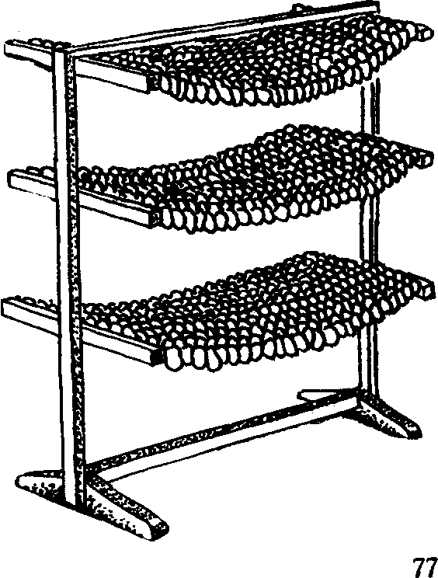

ИЗВЕСТЬ В КОНСЕРВАХ
СОДЕРЖАНИЕ
Для обработки и бурения земли Режет, пилит, колет .....
Растите на здоровье ....
Земля за обеденным столом . . Крылатая защита .....
Пугала и ловушки .....
Оружие против вредителей . . Собирай урожай ......
Красиво и практично ....
Разные советы .......
Прежде чем консервировать... Как сберечь солнце .....
Перед тем как герметически закупорить посудину с уложенными в нее сушеными овощами и плодами, положите в нее пакетик из неплотной бумаги, заполненный негашеной известью (ее должно быть примерно 10—15% от веса сушеных консервов). Во время хранения известь будет впитывать влагу из находящегося в посудине воздуха, а тот—из уложенных в нее продуктов. Поэтому плоды и овощи в сосуде с известью сберегаются дольше, чем обычно, а их качество выше.
КОНСЕРВЫ ДЛЯ КУР
Если в вашем приусадебном хозяйстве есть куры, запасите и для них на зиму консервы—сенную муку. Здесь вам поможет резак (см. рисунок) из двух-трехмиллиметровых железных полос 40 X 400 мм с нарезанными на них пилообразными зубьями. Шесть таких полос, собранных в пакет вместе с трехмиллиметровыми прокладками (40Х40 мм) и стянутых болтами, играют роль нижних ножей, а шесть других
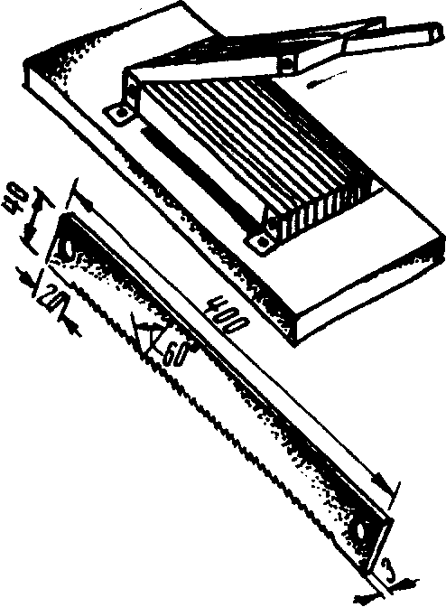
с рукоятью — верхних. Резак монтируется с помощью металлических угольников на деревянном основании, в котором прорезано отверстие: под него подставляют ящик, куда собирается измельченное сено. За час таким резаком можно наготовить до 6 кг муки. Чтобы сено легче рубилось, предварительно наложите его в мешок, завяжите и посушите 15—20 часов за протопленной печью или у батареи.

